Tělocvičná jednota Sokol Liberec I.

Nazdar!
Sokolské souzvuky
č. 4 - duben 2016
Ročník 6.

„Kdo chce vzhůru, musí vystupovat stupeň po stupni a nesmí
vynechat ani jediný. Nikdo se nedostane nahoru rovnou.
V životě je to stejné, musíme vyšplhat stupeň po stupni, abychom se dostali výš. Jediná vynechaná příčka může způsobit, že ztroskotáme na cestě k velkému cíli!

Dalajláma

Když není jednota uvnitř, nemůže se dosáhnout ničeho ani navenek!!
Tibetské přísloví
Obsah:
Úvodní slovo
Čím se řídit, na co (ne)vzpomínat!
Metodika
Nedostatek pohybu = diabetes mellitus, nemoci srdce, cév, poh. úst.
Kde hledat poučení?
Pět tibeťanů
Dětem – běžecké hry- honička v kruhu, lev – panna, na hlídače,atd.
Nejenom pohybem živ je sokol
Z historie české, z kroniky sokolské...
Česká národní identita -
Zastavení 4. – Otec vlasti Karel IV.
Národní hrdost v nemilosti
Dubnový kaleidoskop
Moravská galerie v Brně
„Malá mořská víla“ a další známé pohádky
Horolezec Josef Rakoncaj
„Generál nebe“ – pilot RAF František Peřina
„Atakdále, atakdále“
Josef Laufer – zakladatel sportovní žurnalistiky
. - - . /. - . /. / - . - . /- /. /- /. // - /- - - ///
Básník romantik – Julius Zeyer
Spojení mezi Atlantikem a Tichým oceánem
Světový den knihy a autorského práva
...dolů řekou...
Odra
Zprávy z žup a jednot
„Sokolská Prodaná v Národním divadle“
Do dubnového čísla
Sokolská tělocvičná akademie – Milevsko
Bratr Jan Ivičič – 80 let
Vítkovičtí sokoli ve vysílání Tv
Závěrečné slovo - A je tu jaro.....
Úvodní slovo
Čím se řídit, na co (ne)vzpomínat!
V dubnovém kalendáři už dnes nenajdete dvě jména, která v minulém století ovlivnila dění v Evropě a ve světě – což ovšem neznamená, že bychom na ně měli zapomenout – i když vzpomínáme v negativním slova smyslu. Symbolizují totiž válku, nepokoje, nepřátelství, rasový útlak, snahu o potlačení svobody, všechno, co už nechceme nikdy zažít a co tvoří výstrahu dnešní generaci, která si dost neváží získané svobody a sebe sama a svým chováním umožňuje všechno to, co denně vidíme kolem sebe, s čím nesouhlasíme a proti čemu musíme bojovat!
20. dubna 1889 se v rakouském Braunau am Inn narodil Adolf Hitler a skoro o dvacet let dříve, 22. dubna 1870 v ruském Simbirsku Vladimír Uljanov, obecně známý jako Lenin.
Oba dokázali využít situace a stali se tvůrci ideologie, která byla schopna ničit svět – a neštítila se použít jakékoliv nástroje, aby prosadila svou! Je ovšem s podivem, že se ještě dnes najdou lidé, kteří mají snahu vrátit se k zrůdným ideilogiím minulosti, oživovat dávnou nenávist a vyznávat ideu moci. Moci, která nemá studu a nemá korektivu, moci, která neváhá využít jakýkoliv způsob k potlačení svobody a přátelství mezi lidmi.
Patřím k velké skupině pamětníků druhé světové války, přišla jsem v ní o celou řadu nevinných lidí z nejbližšího příbuzenstva, pamatuji se dobře: „Tohle nesmíš říkat, dávej si pozor!“ pro dnešní děti je to už něco naprosto neznámého a možná nepochopitelného. Nedokáží si představit život, ve kterém stále visí všem nad hlavami strach jako těžké závaží!
Je to dobře – ale.... my si budeme už vždycky vážit svobody a mírového života, ti, kteří se do něho narodili, ho nedokáží oceňovat tak, jak je to třeba! Vypadá to, jakoby se v době válečné i později v době vlády komunismu jaksi posunuly obecně uznávané hodnoty, které vytvářely lidskou společnost. Hitler i Lenin byli tvůrci ideologií, které dokázali prosazovat . V jejich pojetí se dobro vyjadřované krásnými slovy měnilo v krutost a nenávist, nedostatek porozumnění a vzájemnou lidskou lhostejnost. Někdy mi dnešní společnost připomíná moji nejlepší dětskou kamarádku Hanku. Přežila a po několika letech se vrátila s maminkou a mladší sestrou z Terezína. Bez táty. Celé prázdniny jsem se ji snažila vytáhnout někam ven, na hřiště, k rybníku. Nechtělo se jí, seděla u okna, divala se ven a stačil jí pocit bezpečí – nepotřebovala svět.
Jenže tak to nejde. Život na svobodě vyžaduje aktivní účast každého z nás, je nutno zaujímat stanoviska, přesvědčovat se o pravdivosti myšlenek, které ovlivńují současný život a něco pro něj také udělat. Nečekejme, že nám lepší budoucnost spadne do klína! Nespadne!
Jako členové Sokola, máme před sebou úkolů více než dost. Distancujme se tedy od ideologií vyznávajících nesnášenlivost, nenávist, nenechme si namlouvat nepravdivá fakta! Řiďme se vlastním rozumem a mějme odvahu stát za svým přesvědčením – jako to dělali ti, kteří se dokázali postavit všemu, co přinášel Hitler, Lenin, Stalin a další, kteří si činili nárok na ovládnutí světa a lidí a neuznávali právo člověka na svobodu myšlení i svobodu osobní, na přátelství a štěstí! Jen proto jsem v dnešních Souzvucích připomněla narozeniny těch, kteří jsou symbolem tmy, nelidskosti a zkázy a jako takové je nutno je představovat dnešní mládeži!
Jarina Žitná
Metodika
Nedostatek pohybu =
diabetes mellitus, onemocnění srdce, cév
a pohybového ústrojí

Říká se, že pohyb je nejlepší prevencí proti řadě vážných onemocnění – a každá prevence je snadnější a lacinější než dlouhodobé léčení a pracovní neschopnost.
Kromě toho pohyb je přirozená vlastnost každého živého organizmu, základní fyziologická potřeba člověka – což všichni víme a asi je to zde zbytečně obecně připomínat.
V dnešní době převážně sedavého zaměstnání, odstranění té nejhorší fyzické dřiny, používání dopravních prostředků, jsou tzv. „civilizační“ choroby na postupu a je nutno se jim bránit a předcházet je. Nedostatkem aktivního pohybu v současnosti trpí 60 – 70 % lidské populace, dětská obezita je alarmující.
V čem tady spočívá nebezpečí nedostatku aktivního pohybu?!
Nosnou funkci živého organizmu mají kosti, které potřebují ke své tvorbě dostatečné množství hořčíku. Jeho množství, stejně jako množství fosforečnanů a vitaminu D lze ovlivňovat pohybem. Pohyb napomáhá při tvorbě svalové hmoty, způsobuje zrychlení bazálního metabolizmu a zvýšení vydané energie. Mnoho zdravotních problémů v součsnosti způsobuje i častý stres. Zvládnutí stresových situací umožňují nadledviny, které uvolňují do krve hormony zvyšující svalové napětí. Stresy bez odpovídajících pohybových aktevit způsobují mnoho zdravotních problémů především cévních, srdečních a nervových.
Doporučená míra pohybové aktivity-
Dospělí minimálně 30 minut denně, děti a mládež potřebují více, nejméně jednu hodinu.
Co považujeme za vhodnou pohybovou aktivitu? Svižnou chůzi, běh, jízdu na kole v zimě na běžkách, plavání, ale i různé hry. Během doby vyhrazené na určitou aktivitu by neměla tepová frekvence klesnout pod 60 % maximální tepové frekvence. Při tom je však ještě nutno uvědomit si, že potřebná tepová frekvence se neukáže bezprostředně okamžitě po zahájení cvičení, ale trvá tak 20 minut než tělo začíná využívat svoje tukové zásoby jako zdroje energie.
Výpočet maximální tepové frekvence – od hodnoty 220 odečtěte svůj věk. Podle nejnovějších poznatků má větší význam třeba kratší, ale intensivnější aktivita.
Následky soustavného nedostaku aktivního pohybu jsou – vysoký krevní tlak, nemoci srdce, ischamické choroby srdeční, cévní i mozkové příhody, nadváhy, obezita, problémy s pohybovou soustavou. Časté je pertiferní onemocnění dolních končetin, bolesti páteře a zad, dnes se mluví dokonce i o rakovině?!

Pohyb jako prevence
V našich jednotách se pravidelně cvičí obvykle jednou až dvakrát týdně po hodině. To, samozřejmě nestačí a nemůže stačit!
Pohyb zvyšuje výdej energie, snižuje množství tělesného tuku. Úbytek tuku ve svalu zvyšuje citlivost receptorů buněk tkání na insulin a tím reguluje hladinu glukózy v krvi a tak snižuje snižuje riziko vzniku insulinové resistence – což je neklamným předstupněm diabetu.
Pravidelný pohyb pomáhá i při léčbě- vede k poklesu hladiny glukosy v krvi, zlepšuje krevní tlak a hladinu tuků včetně cholesterolu, zvyšuje fyzickou i psychickou kondici.
Existuje rozdíl mězi onemocněním diabetem typu 2 a typu 1. Ten nevzniká nedostatkem pohybu, ale jde o autoimunitní onemocnění slinivky břišní, která vylučuje insulin. I u tohoto typu diabetu je však pohyb žádoucí a nutný.
Další rizikovou oblastí je srdce a cévní soustava.
U aktivních lidí se snižuje onemocnění vzniku nemoci srdce a cév asi o 30 %. K tomu stačí jen něco nad 50 % normální tepové frekvence, což reprezentuje na př. svižná chůze.
Při pravidelně prováděném pohybu se zvětšuje objem srdce, klesá tepová frekvence – srdce je méně namáháno! Klesá krevní tlak, hladina cholesterolu a krevních tuků, naopak roste množství krevní plasmy a hemoglobinu – což znamená lepší a snadnějšíé přístup kyslíku, který se dostává do svalů, jednotlivých orgánů i srdce. Doprovodným jevem při vytrvalostním zatížení je pokles tělesné váhy.
K dobré kondici pomáhá jakýkoliv pohyb. Přes to je nutno konstatovat, že vysloveně silový pohyb – vzpírání – se tolik neuplatňuje. Zdravému srdci neublíží, ale ani mu neprospěje (lepší nějaký než žádný pohyb!) V každém případě by se mu však měli vyhýbat lidé s s nemocemi srdce a cév – při silovém pohybu dochází k zadržování dechu a náhlému zvýšení krevního tlaku, což rozhodně není žádoucí.
Dnes se všeobecně uvádí, že nejlepšími prostředky prevence jsou svižná chůze, běh, „nordic walking“, kolo, běžky, plavání a míčové hry.
V současnosti se velmi uplatňuje nová metoda, tzv. „nordic walking“ – metoda která k nám přišla ze severských zemí. Je to chůze s dvěma holemi – stejně jako u běžek. Je velmi účinná, rozpohybuje celé tělo, zapojuje asi 90 % všech svalů. Zlepšuje držení těla, ulehčuje nohám, redukuje zátěž kyčlí a kolen i kotníků, pomáhá držet rovnováhu, snižuje krevní tlak i hladinu cholesterolu a krevních tuků, snižuje riziko vzniku diabetu i srdečních a cévních onemocnění. Přičtěte k tomu ještě pohyb na zdravém vzduchu a protistresové působení takového pohybu.
Pokud to vše provádíte ještě v dobré partě a v pohodě – je úspěch zaručen.

Jarina Žitná (literatura – učebnice anatomie a fyziologie a článek dr. Janovské ve
Wikipedii.)

„Radujte se z toho, kým jste, radujte se z toho, s kým jste, radujte se z toho, kde jste, dělejte vše s potěšením! (Glen Parková)
Kde hledat poučení ?
Všude. Naše kultura a způsob života mají výrazně „západní“ charakter – důraz klademe na činnost, pohyb. Výrazné znaky východního způsobu myšlení jsou úplně jiné, nebo spíš opačné a přece se mnozí v současnosti obracejí k čínské medicině, józe, východním bojovým uměním. Je to zvláštní. Odpustíme-li si častý snobismus, nutnost ukázat, že jsme „in“ , musíme připustit, že učení, které je starší víc než 5000 let, má svoje opodstatnění.
Patřím ke cvičencům, kteří vždy upřednostňovali rychlé, energické cvičení bez dlouhých výdrží a nikdy by mne nenapadlo ve cvičení „meditovat“. Jistě – člověk přemýšlí a nechává se unést svými city při čtení pěkné knihy, poslechu hudby, při pozorování dalekých i blízských horských hřebenů a nekonečných mořských plání, ale „meditovat“ na povel, to prostě nedokážu. Při tom si uvědomuji, že umění vyprázdnit svou mysl, nezatěžovat se ničím kolem nás a věnovat se pouze svému vlastnímu Já, má určitě cosi do sebe a měli bychom to vzít na vědomí. Osobně si myslím, že je to asi dobrá metoda, jak se vypořádat s denním stresem, který soustavně ničí lidskou civilizaci.

Čínská medicina je dnes alternativou mediciny moderní. Patří mezi nejstarší diagnosticko – léčebné systémy ve světě. Je stará více než 5000 let a máme o tom písemné doklady. Od moderní mediciny se liší především v tom, jakým způsobem přistupuje k nemoci a člověku vůbec. Poruchy zdraví zkoumá v kontextu s aktuálním stavem organizmu jako celku, přihlíží i k tělesnému typu (konstituci) člověka.
Tradiční čínskou léčbu můžeme označovat také jako léčbu přírodní. Vylučuje jakékoliv nepříznivé vedlejší účinky, které často mají dnešné běžně používané léky. K preventivní léčbě používá výhradně přírodní prostředky, které jsou zcela bez vedlojších účinků. Hlavním cílem čínské mediciny je přivést pacienta do ideálního stavu – většina z nás dnes už dobře zná výrazy jin a jang. Pokud jsou tyto energie vyvážené, člověk je zdravý, nepodléhá snadno chorobám, je vyvážený.

Podle učení čínské mediciny jsou totiž všechny choroby pouze vychýlením organizmu z rovnováhy, která je člověku vlastní, přirozená.

Čínská medicina asi nikdy nemůže být hlavním určujícím prostředkem využívaným v našich běžných hodinách. Výjimkou je, samozřejmě, jóga. Poruchám vniřních orgánů se věnují lékaři, případně léčebný tělocvik – v našich hodinách je asi nejdůležitější péče o pohybový aparát (kosti, svaly) a tady je možno čerpat z východní mediciny to, co nám vyhovuje, zpestřuje naši pohybovou zásobu a přispívá ke kondiční přípravě cvičenců.

Následuje obecná informace o 5 tibeťanech, získaná z Wikipedie a instrukční článek sestry Marie Frantové ze Sokola Tišnov.

Pět Tibeťanů
Dnes už patří mezi značně známý systém jógy, který se u nás často provozuje a přináší určité poznatky, které můžeme použít v programu našeho cvičení – ať už jako celek, nebo využít pouze některé z cviků a zařazovat jej do běžných hodin.
Tento systém – i když si odpustíme všechno ostatní - a zůstaneme u čistě fyzického provádění, má vliv na správný tělesný pohyb, zdravé dýchání a odbourávání stresu – což všechno přispívá ke zdravému způsobu života, umožňuje aktivní relexaci a odpočinek. Využívá práce s energetickými centry a proudy našeho těla, je třeba cvičit uvědoměle a věřit v jeho kladné účinky.
Pravidelné cvičení 5 Tibeťanů není časově náročné, můžeme cvičit kdekoliv a kdykoliv – účinky se však nemohou prokázat dříve než po delší době, uvádějí se tři měsíce.
Cvičíme v prostředí, kde je příjemná teplota (ani horko, ani zima!) a s kvalitním větráním. Vhodným oblečením je normální cvičební oděv, který je dostatečně volný a vzdušný a neomezuje člověka v pohybu.
Nejlepší výsledky přináší cvičení ráno před snídaní nebo večer před spaním. Ranní cvičení dodává člověku potřebnou energii pro celý den, večerní vede k hlubšímu občerstvujícímu spánku. Je však možno cvičit ráno i večer, případně kdykoliv během dne, je-li k tomu vhodná příležitost. Necvičte však dřív než tak asi tři hodiny po jídle – cvičení s plným žaludkem může způsobit i nevolnost a je fyziologicky nevhodné.
Cílem cvičení je uvolnění oběhové soustavy a volný pohyb krve po celém těle.
Ideální je opakovat každý cvik 21 krát! Tento počet není nutno překračovat, protože nejlepší energetický dopad se projevuje právě při tomto počtu opakování. Vyšší počet opakování nikomu a ničemu neuškodí, ale také neprospěje! Pokud nezvládnete na počátku určený počet opakování, nevadí. Cvičte kolikrát můžete a zátěž časem vhodně zvyšujte! Začněte asi s deseti až dvanácti opakováním každého cviku (to záleží na vaší vlastní kondici), časem se propracujete k těm předepsaným 21 opakováním. Soustřeďte se na správné provedení jednotlivých cviků, nechvátejte, cvičte klidně a s rozmyslem.

Pro lepší informovanost! Název 5 Tibeťanů je odvozen podle místa jeho údajného vzniku. V původních pramenech se setkáte také s názvem Kayalkalpa, což je rozsáhlá technika, zabývající se prostředky k oživení, očištění a omlazení organizmu.
Zajímavá je historie seznámení západní civilizace s tímto systémem pravidelně prováděného cvičení. Počátkem minulého století důstojník anglické koloniální armády v Indii Bradford získal určité informace a svému příteli P. Kelderovi vyprávěl, že prý někde v Tibetu je klášter, kde mniši znají tajemství věčného mládí. Měl v úmyslu vypravit se tam. Keldera ke spoluúčasti nezískal a tak odjel sám. Byl to už starší pán – vrátil se po 23 letech a vypadal na 45 let. P. Kelder pak napsal knihu, kde podle jeho vyprávění popisoval způsob života i stravy v klášteře. Kniha vyšla a setkala se s patřičným zájmem. (Nevzpomenete si náhodou na „Ztracené obzory“ J. Hiltona?!!)
My dnes uvádíme Pět tibeťanů jako jednoduchý systém cvičení, který má vliv na správný životní styl dnešního člověka.
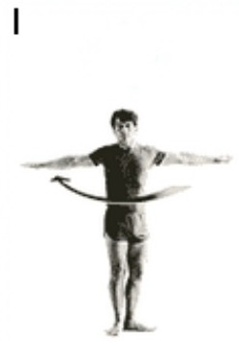
Pět Tibeťanů

- ZP – stoj spatný – upažit, dlaně dolů Drobnými kroky na místě otáčet se ve směru hodinových ručiček. Pohyb zrychlovat – uplatnění odstředivé síly – paže. Ke konci pomalu zvolnit. (Pozor na udržení rovnováhy, zaměřit se očima na jedno místo a zabránit tak „točení hlavy“). Dýcháme ve vlastním rytmu, rovnoměrně, zvolna!
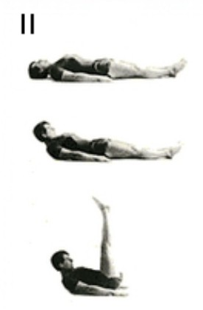

- ZP – leh, přitáhnout špičky – připažit (paže volně podle těla) Zvolna přednožit (nohy kolmo vzhůru) a zároveň předklon hlavy – otočit špičky k sobě. Zvolna zpět po ZP.

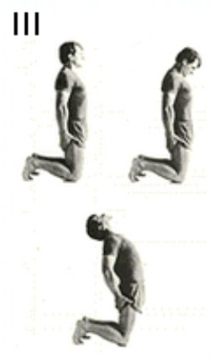

- ZP – klek (špičky nohou ohnout a zapřít do země) – pokrčit zapažmo, dlaně na hyždě. Záklon trupu i hlavy – nádech, zpět do ZP a předklon hlavy – výdech

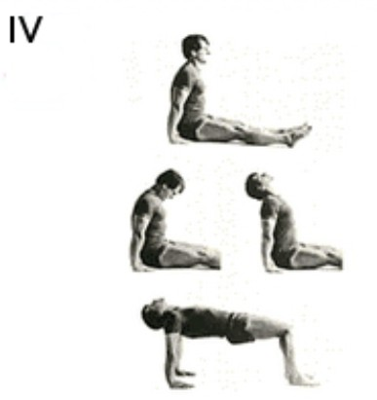

- ZP – vzpor sedmo (dlaně opřeny vedle těla! – ne za tělem!) Protlačením kolen vpřed vzpor vzadu pokrčmo (na plných chodidlech, tělo je rovnoběžně se zemí) – záklon hlavy – nádech - výdrž – návrat do ZP – výdech (Pozor – dlaně i chodidla zůstávají stále na stejném místě – neposunovat!)

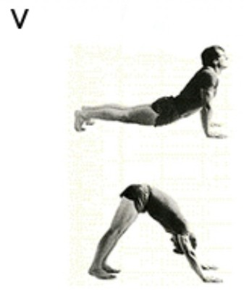

- ZP – vzpor ležmo (na ohnutých špičkách) Zvolna prohnout (břicho se nedotýká země, paže stále nepjaté) záklon hlavy – výdech – vzpor stojmo (paže, trup i nohy vytvářejí „stříšku“) – předklon hlavy – nádech - opakovaně

Využítí v našich cvičebních hodinách žen i seniorů .
- 5 Tibeťanů je možno cvičit jednotlivě i jako sestavu pěti cviků.
- Při zařazení do rozcvičky se musí počítat s tím, že mimo prvního cviku se ostatní cvičí na zemi.
- Z hlediska medicíny je to sestava cviků vhodná pro udržení, nebo i obnovu pohyblivosti páteře.
- Podle jogínské literatury jde o speciální cviky, které otevírají čakry ( energetické uzly v lidském těle, kterými proudí kosmická energie ).
- Obecně je to vhodné cvičení na celkovou pohyblivost mnoha svalových skupin.
- Cviky se mají provádět pomalu a soustředěně a pouze tolik, abychom se extrémně nezatěžovali.
- Začínáme s minimálním počtem opakování jednotlivých cviků ode 3 až po 21 krát opakování. Další zvyšování počtu opakování nepřináší vyšší efekt.
- Obecně při cvičení platí : provádím-li cvik nadechuji se, vracím-li se do ZP vydechuji .
- Při 2. cviku - komu nejde cvičit s nataženýma nohama, není na škodu nohy při zdvihu pokrčit !
Je samozřejmé, že maximálních kladných výsledků můžeme dosáhnout jen pravidelným, denním cvičením, ale přínosné je i jejich zařazení do našich cvičebních hodin.
Bližší a podrobné informace se dají lehce získat buď na internetu , nebo v knihách -vždy pod názvem " Pět Tibeťanů ".
Společným úsilím Marie Frantová, Sokol Tišnov a Jarina Žitná

Dětem – běžecké hry
Honička v kruhu
Hra malajských dětí. Hrajeme na ulici, volném plácku nebo v tělocvičně. Nakreslete na zem kruh a dvěma čárami ho rozdělte na 4 stejné díly. Čím je víc hráčů, tím je kruh větší. Hráči se rozestaví v kruhu, jeden – honič - zůstavá vně kruhu a nesmí do něj vkročit. Honič se snaží plácnout někoho uvnitř kruhu, na kterého dosáhne zvenčí. Hráči v kruhu mohou volně přebíhat z jednoho dílu do druhého, ale vždy jen do sousedního, ať už na pravé nebo levé straně. Je zakázáno přebíhat úhlopříčně, to je přes střed kruhu.
Hráči uvnitř kruhu dráždí honiče, přibližují se k okrajové čáře kruhu, uskakují, ustupují ke středu kruhu, případně přebíhají do jiného dílu. Komu dá honič babu, s tím si vymění úlohu.

Hraje větší počet cvičenců, hra je výcvikem rychlosti, obratnosti a postřehu.

Lev – panna
Vyznačte na zemi dva soustředné kruhy. Malý – poloměr asi 1, 5 m, velký – poloměr asi 6m. Ve středu malého kruhu stojí „lev“, všichni ostatní se rozestaví po obvodu malého kruhu. Rozhodčí stojí mimo kruh a má v ruce minci.
Když jsou všichni připraveni, rozhodčí vyhodí minci do vzduchu a hned po dopadu ohlásí, kterou stranou leží mince vzhůru. Padne –li panna, hráči se nesmějí pohnout ze svých míst. Kdo vyběhne dostává jeden trestný bod. Padne-li „lev“, hráči na obvodu malého kruhu se dají na útěk a lev je pronásleduje. Kdo přeběhne obvod velkého kruhu, je v bezpečí a už nemůže být chycen. Kdo dostane od lva babu dřív než vyběhne z velkého kruhu, získává 1 trestný bod.
Hraje se po předem stanovenou dobu, vyhrává ten, kdo má nejméně trestných bodů.

Hra klade nároky na rychlost, pohotovost a pozornost.

Na hlídače
Na zemi vyznačte kruh o průměru asi 3 - 4 metry (podle množství hráčů!) Každý z hráčů položí do kruhu čepici, jeden se stane hlídačem a smí se pohybovat pouze ve vyznačeném kruhu. Útočníci se pohybují kolem kruhu, vbíhají do něj a snaží se odnést za hranici kruhu nalespoň jednu čepici (mohou i více!)
Když dá hlídač některému úročníkovi babu, končí první kolo hry. Spočítá se, kolik čepic zůstalo v kruhu na zemi. Pak se vrátí na místo všechny ostatní čepice (odnesené!), hlídač si vymění místo s jiným hráčem a hra začíná znovu.
Hraje se tak dlouho, dokud se v roli hlídače nevystřídají všichni hráči – vítězí ten, kterému se podařilo uhájit největší počet čepic v kruhu.

Výsledek závisí na rychlosti a obratnosti jednotlivých hráčů.

Běh k neznámému cíli
Vyznačte na zemi dvě rovnoběžné čáry asi 25 - 30 m od sebe. Družstvo se postaví vedle sebe na startovní čáru na povel píšťalkou vybíhá vpřed. Vedoucí v nepravidelně dlouhých intervalech zapíská – to znamená vždy celý obrat (čelem vzad!) a běh zpět. Hráči tak jsou na každé zapísknutí nuceni měnit směr a vystartovat opačným směrem. Nikdo z hráčů nemůže vědět předem, kdy se písknutí ozve – délka dráhy uběhnuté po obratu je tedy různá (záleží na rychlé reakci a rychlosti běhu jednotlivých hráčů).
Vítězí ten, komu se podaří přeběhnout cílovou čáru jako první, závodník do poslední chvíle neví, která z obou čar bude konečným cílem.

Hra je velmi náročná na postřeh, rychlost a obratnost – na kondici jednotlivých hráčů.
Při všech zařazených hrách trvejte na striktním dodržováním pravidel. Ukončete hru včas, dokud ještě všechny baví a dokud děti hrají se zápalem.

Z „Encyklopedie her“ Miloše Zapletala vybrala Jarina Žitná
Nejenom pohybem živ je sokol
Z historie české, z kroniky sokolské ….
- duben 1907 - zemřel zakládající člen a první jednatel Pražského Sokola
MUDr. Eduard Grégr
5. duben 1900 - zemřel jeden ze spoluzakladatelů Sokola, Emanuel Tonner, autor názvu
„Sokol“
10. duben 1862 - byl schválen návrh malíře Josefa Mánesa na sokolský kroj
11. duben 1898 - první veřejné cvičení žen v Pražském Sokole za vedení Anny
Ptáčkové
12. duben 1941 - dal K. H. Frank zastavit činnost Sokola a uzavřít Tyršův dům
13. duben 1918 - přednesl Alois Jirásek v Obecním domě v Praze „celonárodní
přísahu“ o vytrvání v boji za národní osvobození a samostatnost
14.duben 1873 - 12. 12. 1933 žil Antonín Švehla , přední ze spoluzakladatelů
československého státu, spolupracovník T. G. Masaryka.
Zakladatel a dlouholetý starosta Sokola Hostivař
27. duben 1862 - sokolové z Tělocvičné jednoty Pražské podnikli jako soukromé
osoby národní pouť na horu Říp. Jako spolku toto nebylo
umožněno
30. duben 1912 - zemřel slavný kolínský kapelník, autor mnoha sokolských
pochodů, František Kmoch
Jaroslava Tůmová, Sokol Říčany a Radošovice
Česká národní identita
Každý národ, každá společnost se skládá z lidí. Jací jsou lidé, taková je i společnost, takový je národ.
Zdá se, že tenhle problém dnešní společnosti příliš na srdci neleží. Pro potřebu dobře uhájit svou existenci, dobré bydlo, zajistit budoucnost svým dětem, zapomínáme na to, že tu nejsme sami a že slušný život vyžaduje pochopení vyšších cílů a úkolů lidského života i potřebnou toleranci.
Člověk má právo být šťastný – štěstí se ovšem neměří velikostí získaného majetku nebo poctami a dosaženou kariérou. Kdyby to tak bylo, neměl by nikdo z nás potřebu poslouchat krásnou hudbu, kochat se pohledem na rozeklané, divoké horské hřebeny nebo modrou hladinu našich rybníků a moří, které se lesknou ve slunečním svitu. Naší chybou je, že si právě tyto životní potřeby a nutnosti uvědomujeme málo, nebo vůbec ne. Posloucháte-li rozhlas nebo čtete noviny, máte pocit, že si lidé vůbec neuvědomují potřebu lidské vzájemnosti a lidského přátelství. Prostě se řekne: “Není čas!“
V minulosti prožívaly národy různé etapy svého vývoje – ty příznivé a ty, které bolely. Celá řada myšlenek a zkušeností se táhne jejich historií – tvoří jejich identitu. A ta nemůže vzniknout nebo se udržet jen tak nějak náhodou, na tom musíme pracovat. Všichni a stále! Během všedních i svátečních dnů k tomu máme dostatek příležitostí.
I v Sokole!
Zastavení 4. - otec vlasti Karel IV.
Příští měsíc, přesněji 14. května uplyne 700 let od narození největšího krále naší národní historie. Syn Elišky Přemyslovny a Jana Lucemburského byl v pořadí jedenáctým českým králem – a nositelem mnoha dalších titulů. Císařem římským se stal r. 1355, stejně jako králem italským, burgundský královský titul nosil od r. 1365. Od narození byl lucemburským hrabětem a v letech 1333 – 1349 markrabětem moravským.
Titulů až moc, ale skrývá se za nimi skutečně velký člověk, který se významnou měrou zapsal nejen do dějin našeho státu, ale i do dějin evropských. Žil v období vrcholného středověku, byl vladařem neobyčejně inteligentním a vzdělaným (uměl 5 jazyků), zasloužil se o konsolidaci českého státu ( země koruny české!), za jeho vlády vzrůstalo politické i hospodářské postavení Čech v rámci říše. Dodnes obdivujeme stavby, které vznikly jeho přičiněním.
V době jeho narození nebyla politická situace ve státě zrovna růžová. Jan se o zemi příliš nestaral, docházelo ke sporům s českou šlechtou a později i mezi oběma královskými manželi. Pražský hrad byl v desolátním stavu, neobyvatelný a Karel se narodil nejspíše v domě „U Štupartů“ nedaleko kostela sv. Jakuba. Spory s českou šlechtou zašly příliš daleko, vůdce oposice (a pozdější manžel dvakrát ovdovělé královny Elišky Rejčky) byl dokonce na čas uvězněn, přičiněním Petra z Aspeltu byl spor urovnán a Jindřich propuštěn.
Karel, tehdy ještě Václav (jak zní jeho původní jméno) žil se svou matkou v ústraní na hradě Loket, pobyt se změnil v podstatě ve vězení, chlapec byl pak matce odebrán a dán na vychování k francouzskému královskému dvoru. S matkou se naposledy viděl tři roky před odjezdem do Francie r. 1323. Po pravdě řečeno ve Francii mu nebylo vůbec zle – král Karel Sličný s manželkou ho milovali a starali se o něj, získal vynikající vzdělaní po všech stránkách. Při příležitosti korunovace jeho tety Marie ho oženili (sedmiletého) s Blankou z Valois, po svatbě byli ovšem rozděleni a Karel pokračoval ve studiu. Roku 1328 však zemřel Karlův ochránce Karel Sličný a královskou korunu převzal jeho nástupce Filip VI. z rodu Valois. Ten se o chlapce příliš nestaral, daleko blíže měl k jeho otci Janu Lucemburskému. Karel studoval i na pařížské univerzitě a tam se jeho celoživotním přítelem stal Pierre de Rossieres, pozdější papež Kliment VI.
Evropská politická situace té doby byla značně nepřehledná – Jan povolal mladého Karla do Lucemburku a pak, počátkem r. 1331, ho poslal do neklidné severní Itálie, kde se stal místodržitelem v lucembursko – italské signorii. Tam byl ovšem v neustálém nebezpečí, pouhou náhodou unikl před otravou.
V Parmě se prvně setkal se svým mladším bratrem Janem Jindřichem. Ti dva se sblížili na celý život.
R. 1332 se vyvořila npřátelská liga pánů z Milána, Verony, Ferrary a Mantovy. Aby udržel klid získal Karel vojenskou podporu – 200 rytířů a 6 tisíc pěšáků, takže – na den sv. Kateřiny – zvítězil v bitvě a byl pasován na rytíře. I přes toto vítězství se však vliv Lucemburků v severní Itálii zmenšoval, nakonec ji stejně ztratili.
Problémy vznikaly také v nepovedeném manželství Jana Jindřicha s Markétou , řečenou Maultasch. Její otec Jindřich Korutanský měl Jindřichovi vyplatit věno 40 tisíc hřeven stříbra, což odmítal učinit a bránil se. V tu dobu přijeli do Korutan zástupci českých pánů, kteří Karla přesvědčili, aby se s nimi vrátil do Čech. Vrátil se tajně a teprve dodatečně byl jmenován markrabětem moravským. Od mládí nebyl v Čechách, rodnou řeč zapomněl a musel se ji znovu učit. Kromě českých pánů, kteří vždy sledovali spíš vlastní politiku, v Čechách nikoho neměl a neznal. Po příjezdu navštívil hrob své matky Elišky a byl nucen ubytovat se v soukromí, protože pražský hrad byl prakticky neobyvatelný. Hynek Berka z Dubé mu nakonec poskytl purkrabský palác. Karel byl nucen zajišťovat si podporu udělováním rozsáhlých privilegií klášterům a panstvu. Získal si značný vliv na důležitá města jako byla Jihlava, Kouřim, Ústí n.L. Plzeň atd.
Věnoval se rekonstrukci královského hradu podle francouzského vzoru. 12. června 1334 přijela do Prahy jeho mladá manželka Blanka z Valois, kterou provázeli francouzší dvořané, což budilo značné rozpaky. Karel to chápal, posílá je zpět a dvůr se počešťuje. 24. května 1335 se mladým manželům narodila dcera Markéta.
Roku 1335 umírá Jindřich Korutanský a na scénu vstupuje císař Ludvík Bavor, který se spojuje s Habsburky a začíná zápas o tyrolské dědictví. Nároky Markéty Maultasch jsou zamítnuty, císař vyjednává s Polskem.
Pod záštitou uherského krále Karla Roberta se v Trenčíně koná schůzka obou Lucemburků s císařem. Lucemburkové se vzdávají Polska, ale získávají Slezsko plus 20 tisíc pražských grošů.
Bohužel se však zvětšují rozpory mezi Janem a Karlem, česká šlechta se soustavně snaží posílit nedůvěru mezi nimi. Faktem zůstává, že Jan už si nemůže brát, kde se mu chce, Karel si zase stěžuje na nedůslednou politiku vůči císaři a rostoucí zadluženost a nehospodárnost českého státu. V roce 1336 se však oba svorně angažují ve prospěch Jana Jindřicha a pořádají křížovou výpravu na Litvu.
Jan Lucemburský se po druhé oženil s Beatricí Bourbonskou, narodil se jim syn Václav. Beatrice však zůstává v Čechách neoblíbena a odjíždí. Pražené milují Blanku a Jan se cítí uražen. Blanka nakonec musí opustit Prahu a jít do Brna, Karlovi jsou odepřeny důchody z moravského markrabství. V podstatě se opakuje stejná nebo podobná situace jako kdysi s Eliškou. V roce 1939 se Jan s Karlem smíří a svolává český sněm. Jde mu o uzákonění Karla jako svého nástupce na český trůn. Usnesení je přijato, ale za otcova života Karel není korunován.
Lucemburské nároky v Tyrolsku jsou zrušeny, Jan Jindřich je vyhnán. Situace se vylepšuje, když na papežský stolec usedá Karlův dávný přítel Pierre de Rossieres jako papež Kliment VI. Jan mu blahopřeje a roku 1342 se zříká přísahy císaři. V roce 1344 se koná v Avignonu velké smiřování, doprovázené ústupky. Pražské biskupství je povýšeno na arcibiskupství, prvním arcibiskupem se stává Arnošt z Pardubic. Čechy se tak vymanily ze závislosti na Mohuči.
Karel kandiduje na říšského krále a otec se synem se vracejí do Prahy. Za přispění Balduina Lucemburského se Karel skutečně r. 1346 říšským králem stává. Ještě však zbývá poslední střet s císařem.
Propuká válka Anglie s Francií, ve které, samozřejmě, nemohou Lucemburkové zůstat stranou. Posledním dějstvím se stává smrt prakticky slepého Jana v bitvě u Kreščaku (Crésy), kde je Francie krutě poražena a Karel, přispěním svých přátel , přežil!

Pokračování příště!
Jarina Žitná (učebnice dějepisu, wikippedie)

„Záleží na významu cíle. Na síle přání. Na tom, shoduje–li se přání s tím světlým nebo tmavým. Čím je cíl podstatnější a světlejší, tím více světlých sil bude zapojeno na jeho dosažení!“
„Vzdálenost není důležitá, důležitý je první krok a prvním krokem je odvaha!“
(neznámý autor)

Národní hrdost v nemilosti
Hrdost patří k lidským vlastnostem, které mohou člověka posilovat a vést k aktivitě. Nesmí však přecházet k pýše, která kladné rysy postrádá. Lidé bývají hrdí na své životní a pracovní úspěchy, na prosperující rodinu, v níž významné místo zaujímají jejich děti. Hrdost se týká i našeho vztahu ke společenství, v němž žijeme. Existují národy, které jsou nadmíru sebevědomé a povyšují se nad ostatní. Náš národ k nim nepatří. Třista let poroby s podřízeným postavením ve státním útvaru sehrálo neblahou úlohu. V poslední době jsme často shazováni a kritizováni, což vede k podceňování a ztrátě hrdosti, která je pro existenci každého národa nepostradatelná. I tato kolektivní vlastnost ovšem vyžaduje, aby byla pěstována. Pokud jde o minulost, důležitou úlohu hraje dlouhodobá paměť na úspěšná historická období a osobnosti, které v nich sehrály významnou úlohu. Bohužel ne vždy se tak děje, spíš naopak. Někteří naši historici s chutí popírají dřívější výklad dějin, nazývají jej legendami či pohádkami kronikářů. Sami pojednávají události našich dějin často jako jevy záporné a na díle a charakteru významných osobností hledají spíš nedostatky. Jsme často překvapeni, že vše bylo vlastně jinak. Historik Dušan Třeštík vyložil smrt Svatého Václava takto. Bratr Boleslav neunesl Václavovu povýšenost, vrhl se proto na něho. Ten jej odzbrojil a přemohl. Boleslavův křik zaslechli jeho druženíci, přispěchali pánovi na pomoc a knížete před vchodem do chrámu zavraždili. Doufejme, že v letošním roce 700. výročí narození Karla IV., jedné z nejvýznamnějších postav na českém královském trůně, nemusíme očekávat její spíš nepříznivé hodnocení. Husitství je mnoha historiky jednostranně zavrhováno pro společenský rozvrat a násilnické způsoby boje. Zcela se opomíjí druhá stránka, kterou ve svém díle podrobně zhodnotil František Palacký. Chápe husitské války jako globální vyvrcholení českých dějin a oceňuje v nich první mezinárodní válku, která se nevedla kvůli materiálním zájmům, nýbrž pro ideje. Milena Štráfeldová, autorka hry o dceři Boženy Němcové, vyznívající nepřátelsky vůči naší významné spisovatelce, se o národním obrození vyjadřuje jako o zpackaném. Přitom jak víme, šlo o zdařilou záchranu existence českého národa a málo připomínaný vliv na ostatní národy, jako byli Slovinci, Litevci, Bělorusové, Chorvati a další. Ti za to mnohokrát vyjádřili svou vděčnost. Bohužel ani média nepřispívají k posílení národní hrdosti, jak by svými možnostmi působení mohla. Uveřejňují se rozmluvy s těmi, kteří o české národní identitě hovoří urážlivě. Výtvarník David Černý vyjadřuje přání, aby se taková identita, jako představují Češi coby nezajímavá, lehce zknedlíkovatělá a nasáklá pivem hmota v Evropské unii rozpustila. Podobně se vyjadřuje ilustrátor a malíř Adolf Born, když na otázku, jak půjde vývoj v naší zemi dál, odpovídá: „Furt stejně. S takovým materiálem, čímž mám na mysli Čechy, nejde totiž nic moc dělat.“ Filmová tvorba, sledovaná velkým počtem televizních diváků, se ve velké míře věnuje zločinům. Český rozhlas zval nedávno posluchače k pořadům s názvem Historie českého zločinu. Chybí kladný hrdina. Místo toho přispěl stát 15 miliony na film Lída Baarová. To vše samozřejmě národní hrdosti a pospolitosti neprospívá. Celospolečenské prožívání úspěchů českého sportu na mezinárodním poli nepatří jen fanouškům. Tento pramen hrdosti je bohužel nedostačující. Hrdost musí vycházet z celé řady jiných, nepomíjivých zdrojů. Je to jedna z opor vlastenectví, které je pro život každého národa nepostradatelné. Buďme přesvědčení, že udržení národní existence záleží především na nás samotných. Již mnohokrát v našich dějinách se podařilo národní povědomí neztratit. Uvažujme proto, jak k tomu jako jednotlivci můžeme svými silami přispět. Záleží také na tom, jak působíme ve své rodině, jak dovedeme morálně a duchovně ovlivňovat své okolí a získávat je pro kladný vztah k vlasti.
Marcela Hutarová
Dubnový kaleidoskop
Zajímavosti z dubnového kalendáře.

Moravská galerie v Brně
Byla otevřena 1. dubna 1961. Je výjimečná šíří svého záběru, zabývá se výtvarnou kulturou komplexně. Úkolem galerie je základní a aplikovaný výzkum a experimentální vývoj výtvarného umění a šíření a publikování nových poznatků pro veřejnost.
Galerie vznikla sloučením dvou institucí Obrazárny Moravského zemského muzea a Moravského uměleckoprůmyslového muzea. Je to jedno z velkých kulturních zařízení moravské metropole.

„Malá mořská víla“ a další známé pohádky
Jsou nedílně spjaty se jménem Hanse Christiana Andersena, narozeného
2. dubna 1805. V mírně nadživotní velikosti klidně sedí na židli v malém parčíku u radnice v Kodani. Jeho pohádky jsou známé v celém světě a – pravděpodobně neexistuje knihovna, ve které by chyběly.
Den jeho narození byl zvolen „Mezinárodním dnem dětské knihy“. Mezinárodní sdružení pro dětskou knihu bylo založeno r. 1953 a hlásí se k Mezinárodní konvenci o právech dítěte – právo na obecné vzdělání a přístup k informacím. Československo bylo přijato do tohoto sdružení v roce 1964, rok po rozpadu Československa začala působit česká sekce.

Václav Čtvrtek
Spisovatel, dramatik, autor pohádek pro děti i dospělé – pohádek, které nikdy nevzešední. Narodil se 4. dubna 1911 a v době první světové války se jeho maminka s dětmi přestěhovala do Jičína. Nikdo tehdy ani nemohl tušit, že díky Václavu Čtvrtkovi se město Jičín jednou stane „Městem pohádek“.
Každý z nás se usměje, když před ním budou defilovat známé postavičky Rumcajse, jeho ženy Manky a syna Cipíska, víly Amálky, hajného Robátka, vodníka Česílka a Křemílka a Vochomůrky – a dalších. Známe je předevšém z televizních filmů, nesčíslných vydání knižních a známe je v té podobě, kterou jim dal další dubnový rodák narozený v Písku v roce 1931 - Radek Pilař – grafik a ilustrátor. Ten začal spolupracovat a televizí vytvořením postavičky skřítka Večerníčka, který každý večer vítá děti ještě než jdou spát. Pilařovi se povedlo vytvořit všechny figurky nesmírně živě a pro děti přítažlivě a pochopitelně. Syn mé přítelkyně u večeře něco vykládal, zatím co běžela televize – najednou se otočil, ukázal prstem na Večerníčka a řekl: “A ty mlč!“ Postavu Večerníčka vytvořil Pilař r. 1965, rok na to se setkal s Václavem Čtvrtkem a plodná spolupráce začala. Zatím co skřítka Hajaju v nezapomenutelném podání Vlastimila Brodského známe z rozhlasu podle hlasu, ty ostatní, vytvořené pro televizi mají svojí neměnnou a obecně známou podobu. Seriál o Rumcajsovi má 53 dílů – a Radek Pilař je nositelem „Řádu úsměvu“, což je asi nejkrásnější vyznamenání, které může dostat člověk, který tvoří pro děti.
Takže navštivte Jičín, vylezte na věž s korouhvičkou a běžte na houby do Řáholce. Možná, že tam Rumcajse a jeho rodinu potkáte!

Horolezec Josef Rakoncaj
Pochází z Turnova, kde se 6. dubna 1951 narodil – a jako každý turnovák začínal svou lezeckou kariéru na prosluněných věžích blízkého Skaláku a v zimě na lyžích na Jizerkách a Krkonoších. Pamatuji si dobře, jak jsme se vraceli z Harrachova podle Mumlavy do Pasek nad Jizerou, kde má turnovský Sokol chatu Bosna. Bylo krásně, a Joskovi, samozřejmě, nestačila naše klidná jízda domů, takže si ji zkrátil a místo jízdy ve stopě se vyšplhal po kamenném mostním pilíři nahoru na most přes řeku – veškeré napomínání bylo k ničemu. Řeka je tu prudká a měla dost vody, Joska byl v běžkových botách, což mu ani v nejmenším nevadilo.
Od klukovských let jsem ho znala jako dobrého kamaráda a skromného a milého kluka.
Fakt ovšem je, že mu domácí cíle přestaly stačit a tak se stále častěji objevovalo jeho jméno při výstupech v Alpách a na Kavkaze a pokračovalo to dál, na Pamir, do And a do Himalaje. Stal se z něj profesionální horolezec a později i publicista.
Má rekord v počtu dosažených osmitisícovek, což se mu podařilo díky osobním schopnostem, poctivosti a vnitřní kázni. Nikdy nelezl z kyslíkem!!
Pro zajímavost uvádím výňatek z jeho rozhovoru s kanoistou Lukášem Pollertem – samozřejmě o horolezectví.
Pollert: „Byl jsi někdy na umělých stěnách?“
Joska: „ Byl. Dokonce mám doma na zdi natlučený nějaký chyty, i hrazdu tam mám. V Praze umělý stěny rostou jako houby po dešti a jsou přeplněný. Jejich dostupnost prostě láká lidi. Do tělocvičny přijde kluk a hned může zkoušet lézt. Navíc je to velice bezpečný. Na umělých stěnách se pořádají i mistrovství světa, což je ohromné umění. Já ale horolezectví vždycky spojoval s přírodou.“
Pollert: „Jasně, ale když pomineme přírodu...“
Joska: „....tu nesmíš nikdy pominout. To si pak můžeš vzít překližku, natlučeš na ni chyt a někam si ji postavíš! To není příroda, to je debilita. Možná, že je to nejjednodušší přístup k lezení. Ale také velice nebezpečný!“
Pollert“ „Mluvili jsme o narůstající komercionalizaci v horách. Kazí prý lidi a dokonce se tam i krade. Je to pravda?:
Joska: „Já se o tom nechci moc bavit, je to hrozný. Vezmou ti stan, snědí jídlo. Ve stanu ve výškovém táboře třeba najdeš člověka, který ti tam žere jídlo, které sis tam vynesl.“
Pollert“ „Jak situaci řešíš? Vezmeš do ruky cepín?
Joska: „Ze svýho stanu jsem třeba vyhodil jednoho Rakušáka. Tohle jsou ale ještě takový menší nuance, existují i mnohem horší! Někdo třeba umírá, jiný jde kolem a řekne, ať počká, že mu pomůže, až se vrátí z vršku. Když dotyčný slezl dolů, byl ten druhý už po smrti. To je něco strašnýho. To je postoj lidí, kteří přijdou na umělou stěnu!“
Pollert: „Tomu nerozumím!“
Joska:“ Jsou to lidi bez vychování. Člověka automaticky vychovává příroda a kolektiv. Tihle lidé nevědí, jak se mají v horách chovat, jak mají druhého jistit, nevědí, že o něco můžou přijít, ale taky z různejch vztahů něco nabrat. Na umělých stěnách nedochází k hlubokému kamarádství. To vznikne jedině tehdy, když se spolulezcem zažiješ nějakej průser!“

Dnešní způsob života – úspěch za každou cenu – se projevuje i ve sportu, jehož hlavní předností bylo vždy přátelství, rozvaha a vzájemná zodpovědnost lidí na laně! Najdete-li si na wikipedii heslo „Josef Rakoncaj“ můžete si přečíst několik rozhovorů, ve kterých je ukryta hluboká filosofie člověka, který miluje život a svou rodinu, ale často riskuje život pro cíl, který jiným smrtelníkům nic neříká. Proč vlastě lezeme na hory, proč hledáme nové cesty? Britský horolezec Mallory na otázku, proč leze na Everest odpověděl: „Protože existuje!“
A ještě něco, co se nevztahuje sice přímo k osobě Josefa Rakoncaje, ale asi by tu mělo být řečeno. Přátelství , vzájemná spolupráce a zodpovědnost lezců na laně je podmínkou zdárného výstupu – úspěchu. Jako první obyvkle chodí ten nejlepší – nejsilnější, nejschopnější. Hledá cestu a vede celou skupinu.
Kdysi jsem měla možnost – ne vylézt na Mont Blanc, po čemž jsem toužila – ale alespoň tam vyjet lanovkou. Na víc nebyl čas. Vyjely jsme s přítelkyní z Chamonix na Pic de Midi ‚vrchol Mont Blancu byl ještě vysoko nad námi!! a malou kabinkovou sedačkou jsme přejely přes obrovské sněhové plató až na italskou státní hranicí na Point Heilbronner (Hellbronner). Na skále, o kterou se opírá vyhlídková plošina, je vytesán velký relief Ježíše Krista - přes hrudník má smyčku s visícím lanem.....
Takže – Ježíš jako první na laně vede ty, kteří ho následují – vede je a zodpovídá za ně. A tak mne napadlo, jak hezké by bylo, kdyby každý z nás byl skutečně prvním na třeba virtuálním, ale pevném lanu a vedl za sebou další lidí dobré vůle...

„Generál nebe“ pilot RAF František Peřina

Narodil se 8. dubna 1911 v malé obci Morkůvky u Břeclavi, kde jsou na něj hrdi a kde můžete navštívít jeho muzeum. To jsme udělali, když jsme se loni (nebo to už bylo předloni?) vraceli sokolským autobusem z přehlídky sokolských folklorních souborů z Bzence do Prahy.
František Peřina bojoval jako pilot v řadách RAF ve Francii i v bitvě o Velkou Britanii. Má na svém kontě 12 sestřelených nepřátelských strojů, při německém náletu na Paříž bojoval proti neúměrné přesile, aby uchránil zbytky bombardérů své letky. Letadlo bylo poškozeno, František měl prostřelené předloktí a v nohách 16 střepin – přesto se mu podařilo přistát doma za Kanálem.
V letectví se shlédnul už jako kluk a tak se přihlásil do leteckého učiliště v Prostějově. Dopustil se při tom podvodu. Protože věděl, že by mu matka pilotní kurs nepodepsala, přihlásil se na učení na leteckého mechanika a po matčině podpisu přihlášku vhodně upravil. Když to doma prasklo, dostal od maminky takovou facku, až mu hlava odlétla!
Na začátku okupace se chystal utéct, ale dva dny před útěkem se ještě stačil oženit. Jeho milá totiž kategoricky prohlásila, že ví, co na ně čeká, ale než odejde, ona se chce jmenovat Peřinová, což se také stalo a prožili spolu šťasný - i když rozhodně ne lehký –život.
Dočkal se konce války, vrátil se a pracoval v Malackách. Po 49 roce mu v republice začalo být horko a tak uletěl s manželkou a kamarádem do americké zóny v Německu. Létal pak pro RAF v Britanii i v Kanadě a nakonec se usadil v USA, kde se aktivně zúčastnil přípravy amerického kosmického programu, navrhoval sedadla do programu Gemini a do Boeingu 474.
Vrátil se domů a v devadesátýh letech se mu konečně dostalo plného uznání . Stal se nositelem Čs. válečného kříže a Řádu bílého lva i četných zahraničních vyznamenání.
Zemřel v 95 letech 6. května 2006 a je pochován v Morkůvkách.

„Dokud Pravé sobě hledíš Cesty, dokud krok tvůj pevně nese tě,
dokud neochabl um tvůj – věz ty, že prospívati budeš na světě......“

Taoistická moudrost

„Atakdále, atakdále......“

Zpíval si snad ve své poslední roli ve filmové pohádce „Byl jednou jeden král“ s Janem Werichem, králův poradce jménem Atakdále - Vlasta Burian. Komik od Pána Boha se narodil v Liberci 9. dubna 1891. Pamatujete se na tu strašnou facku, kterou koupil od Marie Glázrové při odevzdávání soli podle královského nařízení ?
Vyučil se obchodním příručím, aktivně dobře sportoval - hrál tenis a hokej a dokonce byl brankářem ligového kádru A. C. Sparta. Kromě toho byl vynikající zpěvák, zpíval profesionálně v pražských klubech a kabaretech, jako byla Červená sedma, Montmartre, Rokoko a další. Zazpíval si i na scéně Národního divadla jako principál komediantů v Prodané nevěstě. V letech 1825 – až do uzavření pražských divadel v době okupace měl vlastní divadlo. Jeho herecký projev byl nanapodobitelný a máme štěstí, že nám ho zachoval film jako viditelné svědectví o geniálním komikovi.
Je o něm známo, že se špatně podřizoval, často libovolně a podle nálady měnil autorský text , takže každý večer vznikalo dílo překvapivě nové. Jeho herečtí partneři by mohli vyprávět.
Jeho popularita vzrostla po vzniku černobílého filmu. C. K. Polní maršálek, To neznáte Hadimršku, Anton- Špelec Ostrostřelec, Lelíček ve službách Sh. Holmese, 12 křesel, Ducháček to zařídí, U pokladny stál, Katakomby, Přednosta stanice – většinou s režiséry Martinem Fryčem nebo Karlem Lamačem. Byl nesmírně populární a choval se prý jako rozmazlená filmová hvězda, uvažoval snad i o prezidentské kandidatuře!
Jenže přišly zlé časy. Okupace – a Burian byl nucen, chtěl –li udržet divadlo , nějak vyjít s okupanty. Po roce 1945 byl obviněn z kolaborace a odsouzen k finanční pokutě a byla mu zastavena umělecká činnost – což bylo to nejhorší. Při tom v době okupace ani jeden ze svých filmů nenatočil v německé verzi, jak to bylo zvykem. V padesátých letech byl jeho trest zrušen, získal angažmá v Městských divadlech pražských, pak na Kladně a v Karlíně. 31. ledna 1962 v Praze zemřel , ale teprve v r. 1994 byl plně rehabilitován .

Josef Laufer – zakladatel sportovní žurnalistiky

Pravděpodobně náš nejznámnější sportovní reportér se narodil 20. dubna 1891. Ve školních létech aktivně sportoval a ještě raději sport organizoval. Po maturitě se stal členem atletického oddílu Slavie Praha, desítky let se v něm uplatňoval i jako činovník. Jako reportér spolupracoval s Hlasem národa a později s listem Union. Do roku 1939 byl spolupracovníkem listu Prager Presse.
Jako tlumočník a průvodce naší výpravy se zúčastnil ME v hokeji v roce 1910 – tam naše družstvo získalo prvně titul mistra Evropy. Jeho popularita však prudce vzrostla teprve při zahájení rozhlasových reportáží různých sportovních událostí. 3. října 1926 v 15 hodin zahájil tu vůbec první – byla to reportáž z fotbalového utkání Slavia versus Hungaria. Byl zuřivým reportérem – i svou svatební cestu strávil na právě probíhajícím hokejovém mistrovství ve Vídni.
Ve své éře komentoval více než 1000 reportáží, mezi nimi bylo i památné římské mistrovství v kopané r. 1934.
V letech 1924 – 39 byl sekretářem čs. hokejového svazu. Zemřel 19. října 1966 v Praze.

„V aktivitě se skrývá štěstí a naplnění. Zásada - zůstaň v pohybu – nás ustavičně nutí zvednout zadek a něco dělat!“ (A. Matthews)
.- - ./. - ./ . /- . - ./ - /. /- / . // - /- - - ///

Pípající mašinka vyťukávající morseovu abecedu je dobře známá z nejrůznějších dobrodružných filmů a i když se už dnes pro dorozumívání na dálku používají novější modernější metody, měli by ji znát účastníci sokolských i junáckých táborů.
Samuel Morse se narodil 27. dubna 1791 ve Spojených státech a proslavil se jako malíř s vedlejším zájmem o elektřinu. Jako malíř si získal značné renomé, podnikal umělecká turné po USA, portrétoval dokonce i samotného prezidenta státu. V New Yorku zakládal výtvarnou akademii a stal se jejím prezidentem.
Na cestě lodí z Evropy do Ameriky sledoval na lodi se zájmem vystoupení kouzelníka, který bavil obecenstvo triky s elektřinou. Po seznámení s Alfrédem Vailem se snažil najít způsob, jak přenášet zprávy na velkou vzdálenost. Spoluúčast profesora Leonarda Galea přinesla užitek a tak v r. 1837 představili veřejnosti přístroj, který byl schopen přenášet zprávy asi na vzdálenost 500 metrů. Pro vysílání těchto zpráv Morse sestavil abecedu skládající se z teček a čárek – vidíte ji v názvu tohoto článku.
Přes všechny rány, které ho osobně potkaly – zemřela mu žena, zůstaly mu tři děti a finančně se zruinoval – pracoval na svém vynálezu dál. Ke konečnému úspěchu vynálezu pomohl další odborník – Joseph Henry – svým vynálezem elektrického relé. Jeho připojením se podařilo problém prakticky vyřešit. Praktickému využití vynálezu pomohlo rozhodnutí Kongresu USA, který v r. 1843 odhlasoval přidělení peněz na spojení mezu Washingtonem a Baltimorem. Pak už nic nepřekáželo rozšíření tohoto spojení do celého světa.

Básník romantik Julius Zeyer

Společně s J. V. Sládkem a Jaroslavem Vrchlickým ho literární historie řadí k tzv-„lumírovcům“. Narodil se 26. dubna 1841 v Praze a byl bytostným romantikem libujícím se ve všem tajemném, v mystice, i často smutných příbězích, ve kterých se odrážela jeho vlastní duše.
Nedokončil technická studia, která studoval na přání rodiny, ale věnoval se studiu jazyků, historie a literatury, hodně cestoval. Právě do vzdálených a tajemných míst v cizině situoval pak často hrdiny svých básní i románů a povídek. (Na př. většina děje románu „O věrném přátelství Amise a Amila“ se odehrává v prostředí nehostinné krajiny na Islandu!)
Žil většinou v Praze, kde se zúčastňoval všech kulturních akcí tehdejší obrozenecké společnosti, později si zakoupil domek ve Vodňanech (najdete ho snadno, nese totiž ještě stále nápis „U čápa“), kde společně se svými přáteli Mokrým a Heritesem podnikal dlouhé výlety do okolní krásné a romantické krajiny.
V jeho díle obdivujeme odvážné, svobodymilovné hrdiny, věrně bojující proti zlu.
Z jeho díla je nejznámější epos Vyšehrad, romány Jan Maria Plojhar, O věrném přátelství Amise a Amila a snad nejvíce v povědomí dnešních lidí figuruje pohádka Radúz a Mahulena, kterou Josef Suk svou nádhernou hudbou přeměnil na oblíbený melodram. Smuteční hudba z této pohádky vstoupila do dějin jako znělka při úmrtí našeho prvního presidenta T. G. Masaryka. Ve filmové verzi hrají hlavní roli Magda Vašárijová a Jan Tříska.

„Pouze v v hlubokém tichu můžeme slyšet hlas duše!
(Paul Brunton)
Spojení mezi Atlantikem a Tichým oceánem
Problém. Velký. Tzv. Severozápadní průjezd kolem severního pobřeží Severní Ameriky byl objeven teprve Roaldem Amundsenem daleko později (mezi lety 1903 – 1906) a pro běžné cesty se nehodí. Panamský průplav ještě dlouho nebude postaven a pokud se někdo chce dostat z Atlantiku do Pacifiku, nezbývá mu nic jiného, než proplout snad nejbouřlivějí částí oceánu, která existuje, totiž obeplout nejjižnější výběžek Jižní Ameriky Mys Horn. V současnosti se využívá především Panamský průplav.
Jediný průliv, kterým bylo možno tuto cestu zkrátit a Hornovu mysu se vyhnout, je přírodní průliv mezi pevninou a Ohňovou zemí. Tímto průlivem jako první proplul portugalský plavec Fernando de Magalhaes. Narodil se 27. dubna 1521 a plul ve službách portugalského krále především do Indie, na Moluky. Portugalsko se snažilo získat Zadní Indii a souostroví Sundy. V získaných územích stavělo vojenské pevnosti.
Roku 1417 Magalhaes odešel do Španělska, kde byl o dva roky později v r. 1519 pověřen velením flotily čítající 265 mužů. Plul západním směrem – ze Španělska na Kanárské ostrovy – překročil rovník, pokračoval k Jižní Americe a dostal se až k La Platě. Na jeho lodích docházelo k častým vzpourám, které krutě a nemilosrdně trestal buď popravami, nebo viníky vysazoval na opuštěných ostrovech a přenechal je jejich osudu.
Na 49 stupni a 30 minutě jižní šířky byl nucen přezimovat – místní domorodce nazval Patagonci (dlouhonozí) a celou oblast Patagonií. Odtud se také podařil útěk jedné z lodí, která se pak v pořádku vrátila do Španělska. Magalhaes se zbytkem své flotily pokračoval dál a opravdu se mu podařilo vyhnout se obávanému Hornovu mysu objevením úžiny mezi pevninou a Ohňovou zemí, kterou propluli jako první a ocitli se v Tichém oceáně. Výprava pak pokračovala dál ve značně zbědovaném stavu (kurděje, nemoci) a po příjezdu na Filipiny Magalhaes zemřel. Výpravu pak vedl kapitán J. S. del Ceno, který se do Španělska dokázal vrátit s osmnácti muži, kteří přežili.
První obeplutí Země bylo uskutečněno!
Světový den knihy a autorského práva
Má za úkol podporovat čtenářskou gramotnost a lásku k četbě. Tento den, 23. duben, byl vybrán generální konfederací UNESCO – důvody byly symbolické, totiž narozeniny nebo úmrtní dny mnoha spisovatelů, tvůrců světové kultury. Patří mezi ně Shakespeare, Cervantes, de la Vega a další. Mezi nimi i nositel Nobelovy ceny za literaturu z r. 1955 Halldor Kiljan Laxness.
Narodil se 3. dubna 1902 v Reykjavíku a prošel velmi bouřlivým vývojem, ve kterém se v různých dobách pohyboval mezi katolicismem až marxismem, psal literaturu s výrazným sociálním, často i magickým podtextem a stal se symbolem vzdělaného a úspěšného Islanďana, bez jehož schválení se v jeho době na Islandu neobešlo vůbec nic. Zemřel v 95 letech a je pochován nedaleko svého domu v Mosfjoldu v blízkosti Reykjavíku.
Měla jsem v životě možnost setkat se osobně s několika výjimečnými lidmi a pan Laxness patřil mezi ně. Naše setkání byla více než neformální – podařilo se mi stopnout jeho auto cestou na koupaliště v Reykjavíku a strávila jsem pak jeden nezapomenutelný večer v jeho vile. Znovu jsem si ověřila, že opravdu „velcí“ lidé jsou skromní a přátelští.
Den kniky se prvně slavil v Katalánsku na den sv. Jiří – každý, kdo si tam ten den koupí knihu, dostane také růži.
Knihy jsou bohatstvím, které člověk dostal od Pána Boha – podporou četby zlepšujeme lidskou „ekologii“ na této planetě.

Za pomoci Wikipedie, literatury a veřejných zpráv vybrala a připravila Jarina Žitná
....dolů řekou...
Území České republiky patří ke třem velkým evropským úmořím. Labe s Vltavou k moři Severnímu, Morava s Dunajem k Černému a zbývá nám úmoří rozlohou nejmenší, totiž Balt, do kterého se vlévá Odra pramenící na našem území. Celková délka říčního toku činí 854 km, ale z toho pouze 112 km u nás, ostatní na území sousedního Polska.
Němci ji nazývají Oder, ve Slezsku se jí říká Uodra, Poláci používají název Wodra, nebo stejně jako my Odra. Různé názvy se uplatňovaly ve starověku – Viadra nebo Viadrus a ve středověku – Odera nebo Oddera.
89% plochy celého povodí leží na území Polska, na našem území pouze 6% a v Německu 5%.
Pramení ve výšce 638m n. m. pod Fidlovým kopcem v Oderských vrších, protéká českou částí Slezska, a má poměrně značný spád, protože naše území opouští v nadmořské výšce pouhých 190 m. Území bylo značně utvářeno ledovcem v poslední ledové době. Vznikla tu široká, plochá dolina v šíři dva až dvacet kilometrů.
Největší průtok má Odra v době tání sněhu na horách, tedy v březnu a dubnu, v létě bývá stav vody nízký, ale v období dešťu voda rychle stoupá a vznikají velké a nebezpečné povodně. Rozsáhlé záplavy byly zaznamenány v letech 1348, 1464, 1564, 1903 a asi největší byly povodně v roce 1997, které ještě máme v živé paměti.
V oblasti Ostravské pánve, která tvoří jakousi kostru celého tohoto území, přibíra vodu dalších řek, říček a potoků, z nichž nejdůležitější jsou Ostravice, Olše a Opava. Okolní horské hřebeny vytvářejí část hlavního evropského rozvodí. Tok Odry je také rozhraním mezi starší (prvohorní) Českou vysočinou a mladším (třetihorním) územím Karpat.
V oblasti Oderských vrchů vznikla CHKO Oderské vrchy, do kterého spadají i malá chráněná území Kotvice, Polanská niva, Polanský les, důležitá je ptačí oblast Heřmanský stav. Významnou lokalitou jsou i říční meandry před Bohumínem. Je zde možno najít chráněny řešetlák počistivý (velmi vzácný) a z ptáků ledňáčka a břehuli, ze zvířat tu žije vydra a bobr, který se pomalu vrací znovu do Evropy.
Tady, na horním toku je říční koryto v téměř původním stavu, bez lidských zásahů, ale najdeme zde mnoho jezů, některé dokomce i pohyblivé. Právě jezy jsou migrační překážky pro vodní živočichy, takže se plánuje budování tzv. „rybích přechodů“. Kvalita vody tu je výborná, je označována stupněm II. ale po bakteriologické stránce je označováno jedničkou. V oblasti průmyslové Ostravy a okolí je ovšem její znečištění značné, především značnou koncentrací odpadních vod!

Do povodí Odry a tím také k úmoří Baltu patří ještě jedno území, značně vzdálené od pramene a Oderských vrchů. Je to území v samém severním cípu Čech v Jizerských horách a Frýdlantském výběžku – vodu odtud odvádí řeka Nisa (Kladská a Lužická), která se ovšem do Odry vlévá až na polském území.
Nisa je - alespoň na svém horním toku – vysloveně horská říčka, která má několik pramenů. Je to především tzv. Lužická Nisa, která pramení u Nové vsi nad Nisou, Bílá Nisa, jejíž pramen leží ve výšce 770 m v oblasti Klikvové louky, ostatně mnoho větších potoků je zde označováno jako Nisa. Pod Olivetskou horou má ve výšce 820 m prameniště tzv. Černá Nisa. Pramen leží v rozsáhlém rašeliništi a je rozhodně lépe přístupný v zimě na lyžích, než v létě, kdy se člověk boří do mechu a rašeliny a pohybuje se proto velmi pomalu. Přehrada na Černé Nise patří mezi nejkrásnější části Jizerských hor. Byla postavena v letech 1902 – 1905, kamenná hráz je 15 m vysoká a přibližně 340m dlouhá. Průměrná hloubka přehrady je asi 15 m. Voda je čistá, ale zbarvená nahnědle působením rašeliny. Okolí přehrady je hustě porostlé lesem a silně připomíná severské oblasti Evropy nebo i Kanady. Menší nádrž je i přímo v samotném Bedřichově.
Řeka je levostranným přítokem Odry, od pramene k ústí měří 252 km , ale na našem území je pouze 52 km dlouhá.
Původ názvu Nisa je nejasný – snad Nizzau, to jméno se nám zachovalo z dokumentu, kde Václav I. vymezuje hranice Čech a Horní Lužice.
Cyklostezka Odra – Nisa začíná na našem území v Lučanech n. M., pokračuje přes Jablonec n.M. , Liberec, Chrastavu a za Hrádkem nad Nisou opouští naše území.

Odra je druhou nejdelší řekou Polska, v délce 187 km tvoří část hranice se sousedním Německem, je splavná od moře až k ústí Opavy, větší lodě však musí svou plavbu ukončit už v Kožle. Protéká nížinami v Polsku, což umožňuje stavbu kanálů a vodní spojení mezi řekami Havolou, Sprévou, Vislou a Kladnicí.
Za druhé světové války byla Odra důležitou obrannou linií Němců. Bojovali zde vojáci 1. Běloruského a 1. Ukrajinského frontu – prolomením německé linie a zatlačením německé armády zpět si vojáci Rudé armády otevřeli cestu na Berlín.
Odra se vlévá do moře v tzv. Štětínské deltě, kde se rozděluje na tři ramena – Dziwna, Svina a Peene. Deltu od volného moře oddělují ostrovy Usedom a Wollin, mezi kterými existuje pouze poměrně úzký kanál tvořený Svinou. Pobřeží je hojně využíváno k rekreaci, jsou zde nádherné písečné pláže, moře je čisté, ale studené. V létě dosahuje teplota vody většinou pouze 18 – 20 stupňů.

Odra je důležitou vodní cestou – plány na vodní spojení s Labem a tedy Severním mořem a Moravou s Dunajem - Černé moře – zůstávají už léta pouhými plány. Přes to, že zmíněné toky a místa plánovaného propojení mají mezi sebou jen nízká rozvodí, která by neměla dělat velké problémy, je to přece jenom projekt velice ambiciósní a technicky i finančně náročný. Příznivci tohoto projektu poukazují na ohromné výhody pro nákladní vnitrozemskou dopravu, odpůrci poukazují hlavně na velký zásah do přírodního prostředí, který by mohl přinést i značná negativa.
Protože tato plánovaná výstavba je plánem velice zajímavým, povíme si o ní více v příštím čísle Sokolských souzvuků.

Jarina Žitná

„Podívejme se na ten starý dub, právě je mu 900 let, ale je silný, kolik je v něm života. Ta velikost a ani to stáří mu nebrání vyrážet nové listy a kvést. Člověk by měl stárnout podobně. Žít do 100 let, to by neměl být žádný kumšt – to se rozumí, těmi umělými nepřirozenými zásahy se toho nedosáhne. Růst na zdravém sluníčku, rozumně jíst a pít, žít mravně, pracovat svaly, srdcem a mozkem, mít starosti, mít cíl – to je celý recept na dobrý život. A neztratit živý zájem, protože zájem, to je život sám. Bez zájmů a bez lásky není života.
TGM
Zprávy z jednot a žup
„Sokolská Prodaná“ v Národním divadle
5. března dopoledne se v Národním divadle konalo tradiční Slavnostní matiné při příležitosti blížících se narozenin nejčestšejšího z českých hudebních skladatelů, skladatele vpravdě národního – Bedřicha Smetany. Každý rok je to slavnost, na které přítomní vzdávají nejen hold geniálnímu skladateli, ale také mu projevují úctu, lásku a vděčnost.
Pro sokolskou veřejnost byla letošní oslava zvlášť významná zařazením části opery Prodaná nevěsta, nastudované sokolskými soubory. Prosadit toto „amatérské“ nastudování do programnu ND asi nebylo lehké, ale díky Společnosti Bedřicha Smetany se to podařilo.
Pozvánka na Matiné byla zveřejněna včas v sokolském tisku – na stranách časopisu Sokol i v Sokolských souzvucích, také „ústní“ pošta fungovala dobře – a bylo to vidět i na účasti sokolských diváků, kteří zařazení sokolského provedení Prodané nevěsty do exklusivního pořadu považovali za čest nejen pro členy vystupujících souborů, ale i pro celou Obec sokolskou, která tak mohla předvést veřejnosti nemalou část sokolského programu především po stránce kulturní. Přišlo nás hodně, bohužel, nebylo však dostatečně využito oficielní pozvání, takže jsme vlastně „prošvihli“ příležitost reprezentovat ČOS – především jako organizaci – kde se na rozdíl od ostatních sportovních spolků - nejen cvičí a sportuje, ale kde se uvědoměle snažíme ovlivňovat a obohacovat naše členstvo i po stránce kulturní. Je to škoda, nevyužili jsme tak možnost propagace, která nás nestála nic jiného, než obětování necelých dvou hodin našeho času.
Mluvit však o kulturním zážitku, který nám Národní divadlo poskytlo jako o oběti, je naprostý nesmysl! Když jsme opouštěli budovu „Zlaté kapličky“ – ať už sokolové nebo ostatní diváci – všichni jsme se rozcházeli s úsměvem a pocitem zvláštní hrdosti. Jako kdyby se nad námi vznášela slova starého žalářníka Beneše z opery Dalibor: „...kterýpak Čech, by hudbu neměl rád ...“

Jarina Žitná
Do dubnového čísla
Po přečtení březnových souzvuků mě zaujal článek: Potíže, prohry a vítězství cvičitelské práce v Sokole. Připomenul mi nedávnou příhodu, která potvrzuje známé heslo, že „Sokol všude přátele má“.
V prosinci minulého roku jsem získala zajímavou nabídku z Českobudějovického muzea. Každý den 2 hodiny o polední přestávce střídat dozor na probíhajících výstavách. Zdálo se mi to zajímavé, tak jsem to ochotně přijala. Setkala jsem se tam jednak se zaměstnanci muzea, jednak se širokou veřejností. Každým dnem jsem si to více oblíbila. Vystřídala jsem různá témata výstav a měla možnost se dát do hovoru s nejrůznějšími lidmi. Jak se to hodilo, převedla jsem řeč na Sokol a ochotně jsem návštěvníkům, třeba i hodně vzdáleným vysvětlovala jak dávnou historii, tak současnost Sokola. Při té příležitosti jsem zjistila, že jedna ze členek týmu, které jsem střídala, cvičí v Sokole Čtyři Dvory. Hned jsme si začaly tykat. Jedna mladá dívčina, která tam také brigádničila, mi byla moc povědomá. Vyklubala se z ní bývalá účastnice sokolských táborů, na kterých jsem několik let vypomáhala jako „děvče“ pro všechno. Bylo to milé překvapení a tak jsme hned začaly probírat sokolské vzpomínky. Další brigádnice (studentka) to se zájmem poslouchala a pak mi nesměle řekla: Já jsem také Sokolka a mohla bych Vám také tykat? To mě nejvíc potěšilo a dokázalo to, že díky dobré práci v našich jednotách sokolské ideály stále žijí. Proto bych sestře cvičitelce – seniorce ráda napsala, že ještě není vše ztraceno, ale záleží na nás na všech, jak se o to zasloužíme.
Otka Týmalová (též seniorka přes 80 let)- Sokol České Budějovice

Sokolská tělocvičná akademie - Milevsko

Po pětadvacet let, rok co rok, připravují cvičitelé milevského Sokola se svými cvičenci tělocvičné akademie. V tomto jediném dni se v hledišti pravidelně vystřídá více než 700 žáků milevských mateřských a základních škol (dvě dopolední představení) a okolo pěti stovek diváků při hlavním večerním programu. Tedy přes 12 stovek diváků a více než tři stovky cvičenců, cvičitelů a organizátorů. Sportovní halou tedy v tomto jediném dni projde téměř 20% obyvatel našeho města! Z toho je vidět, že jsou Sokolské akademie mezi diváky velmi oblíbené. Dejme jim proto slovo:
„Akademie jsou čím dál krásnější, nápaditější, zdařilejší. Je úžasné, že v Sokole tu cvičí tolik dětí a mladých. A že se všichni do nácviku chtějí zapojit a chtějí vystupovat. Perfektní byly gymnastky – jak dokázaly spojit cvičení vyspělých děvčat s malými holčičkami i malým klučíkem. Ti malí byli roztomilí – a kolik už se toho naučili! A ty velké kamarádky jim vedle vlastního náročného cvičení ještě pomáhaly, aby vše dobře zvládli!“ „Mně se nejvíc líbily moderní gymnastky. Ta menší děvčátka se v slušivých dresech tvářila jak velké slečny. A také tak zacvičila. A ty starší, ty už byly perfektní. Na obou skupinkách bylo vidět, že vystupují na soutěžích, že se nebojí obecenstva.“ „Já jsem zase byla překvapena tou velkou skupinou starších žákyň. Měly velice nápadité vystoupení v opravdu svižném rytmu, přesně odpovídajícím jejich věku. A hodně vtipné, i ty puntíkované sukýnky byly šik. Prý si to vystoupení dávaly dohromady skoro samy. Proto je také asi tak bavilo – bylo to na nich vidět.“
„ Mně se zase líbili ti malí cvrčkové s maminkami a tatínky – malé gorilky. Některé měly i pomalované čumáčky a měly i pěkné kabátky. Však se taky všichni snažili zacvičit co nejlíp, i když se občas zakoukali třeba do hlediště... A ty malé holčičky s klokaní kapsou. Jak z ní pak vyčarovaly malé lahvičky a cvičily i s nimi. Vlastně tam byla ještě i další zvířátka – malí kluci byli oranžovo-černí tygříci. A taky tak řádili na bednách a hemžili se na žíněnkách. No a ještě děvčata s červenými kroužky – to byli myslím takoví modří čápové. Také jim se cvičení podařilo.“ „ Když jsme u těch zvířátek – určitě tam byly i blechy. To byli ti malí zelenobílí kluci, co pořád jen skákali a skákali – přes všechno možné. Asi je večer pěkně bolely nohy! I ti si zaslouží pochvalu.“ „Tak já jsem zase žasnul nad staršími žáky. To jsou skokani! A přitom si rádi i zažertují – jak se navzájem přinesli na plochu. Nebo jak si na tu bednu posadili krásnou dívčinu. To se nedivím, že se jim pak skákalo úplně lehce. A pak ty počáteční kliky – klobouk dolů. A co jich dneska je! Tahle kategorie bývala pomalu na vymření.“ „A co ten aerobik? Nejdřív mladší děvčata v decentním oblečení, ale velice šikovná. A pak ta růžovo – tyrkysová přesila, ta se přelévala jako mořské vlny z jedné formace do druhé. Krásně vyladěné cvičení měly obě skupiny.“ „Já bych chtěla připomenout úplně první vystoupení. Tam se střídalo víc skupinek, všechny měly pěkné trikoty a předvedly nám spoustu náročných gymnastických prvků. Je vidět, že poctivě trénují a prý všichni absolvují i různé závody. A jsou mezi nimi nejen přeborníci župy, ale i celé České obce sokolské! Vedle děvčat tam byli i kluci – a to je opravdu moc dobře. Je vidět, že poctivě trénují a cvičitelé jim věnují spoustu svého času… “ „Vtipná byla i ta poslední skladba – kuchařky s dlouhými vařečkami, v zástěrkách a kuchařských čepicích. I ony měly vystoupení pečlivě secvičené. Však se docela hodily i do vtipného závěru – ty nejstarší si podaly ruku s těmi nejmladšími, vzájemně si předali svoje „hračky“ a ruku v ruce odešli z plochy. Až člověk uronil slzičku, jak to bylo dojemné“.
Všechny organizátory i cvičitele obzvlášť potěšila slova bývalé náčelnice Sokolské župy Jihočeské a organizátorky mnoha velkých sokolských akcí v Českých Budějovicích, Svatavy Křivancové, odbornice na slovo vzaté: „ U vás v Milevsku jsem už po několikáté. A vždycky se těším, že tu uvidím vzorně připravený program se spoustou nových nápadů. Vlastně si sem jezdím i pro inspiraci. Obdivuji množství cvičenců, které dokážete do nácviku zapojit, a hlavně nadšení a vynikající nápady vašich cvičitelů a pomahatelů. Je vidět, že všichni cvičitelé táhnou za jeden provaz, že si vzájemně pomáhají, respektují se a vycházejí si vstříc. Mně se líbila všechna vystoupení, každé odpovídalo vyspělosti cvičenců, pro které bylo určeno. Ale co mne uchvátilo, to byla parta kluků, kteří perfektně, rychle a přesně připravovali nářadí. A pak ještě sami předvedli nápaditou skokanskou show. Škoda, že se sem nikdy nepřijeli podívat představitelé Jihočeské župy…“
V průběhu programu byli odměněni nejlepší sportovci jednoty, převážně držitelé medailí i přebornických titulů nejen ze župních přeborů, ale i z přeboru ČOS v sokolské všestrannosti, a vyhodnoceni nejlepší cvičitelé. Bez nadšených, obětavých a kvalifikovaných dobrovolných cvičitelů a činovníků by žádná tělocvičná jednota, ani ta milevská, nemohla existovat a toto ocenění je pouze malým poděkováním za jejich cvičitelskou práci. Samozřejmě, že nemohli být vyhodnoceni všichni, ač by si to plně zasloužili…
Letošní tělocvičná akademie se stala minulostí. Určitě potvrdila výbornou pověst, kterou si milevští Sokolové od obnovení Sokola před pětadvaceti lety vybudovali. A to nejen v našem městě, ale i v celé župě Jihočeské i v celé České obci sokolské. Popřejme společně naší tělocvičné jednotě Sokol Milevsko do dalších let hodně úspěchů sportovních i společenských, hodně spokojených cvičenců všech věkových kategorií – ale především: pohodový, dělný a soudržný kolektiv cvičitelů, trenérů, činovníků, organizátorů a rozhodčích. Bez nich to totiž opravdu, ale opravdu, nejde.
Zuzana Sekalová, Sokol Milevsko

Chtěla jsem Zuzčino vyprávění trochu zkrátit, ale nedokázala jsem to. Nevím, jestli ještě někde po vlastech českých a moravských dokáží dostat na akademii tolik diváků – a tak si zaslouží pozornost i zařazená jednotlivá vystoupení, v každém případě „Komu čest, tomu čest!“ (Jarina Žitná)
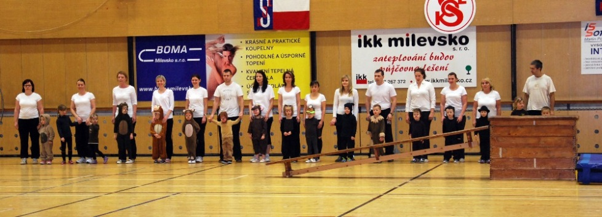

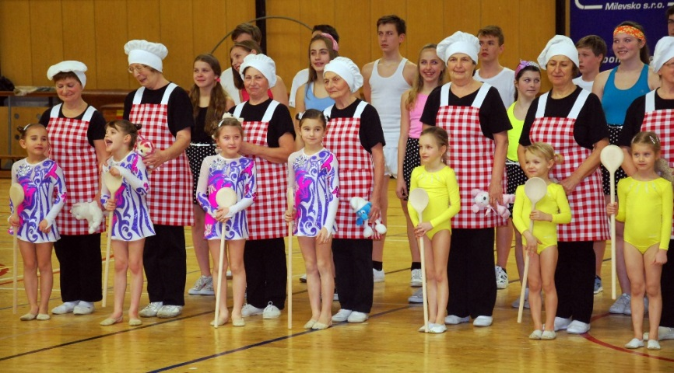

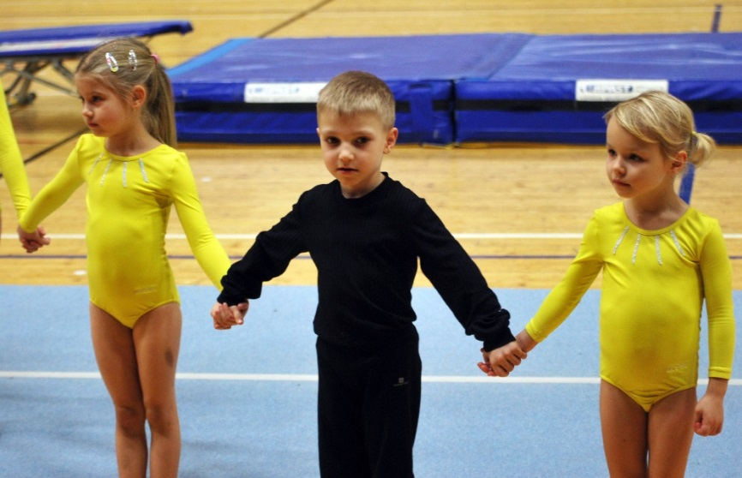

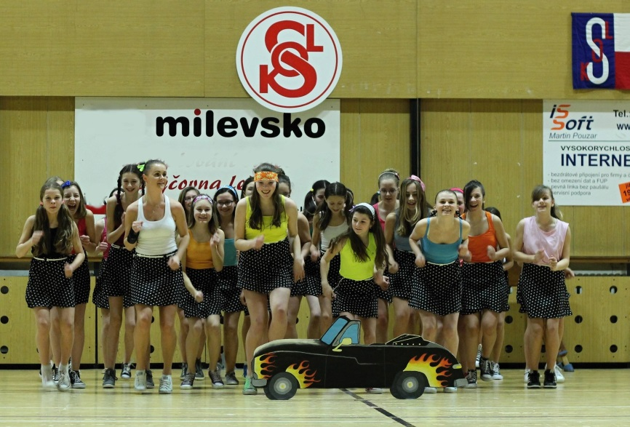

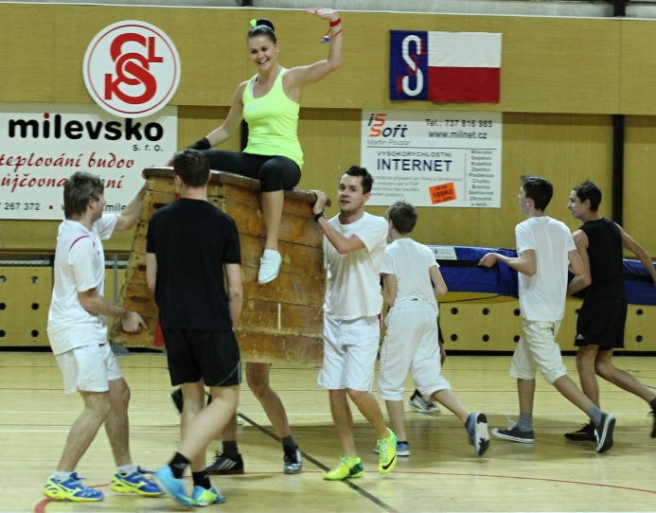
Bratr Jan Ivičič – 80 let
Začátkem února oslavil krásné osmdesáté narozeniny bývalý starosta T. J. Sokol Milevsko – bratr Jan Ivičič. Narodil se na Podkarpatské Rusi, kde jeho otec sloužil u finančníků. V devětatřicátém však odtud musela rodina uprchnout před Maďary - a tak se malý Jenda dostal do jihočeského Milevska. Jakmile skončilo válečné běsnění, začal šikovný devítiletý klučina chodit do Sokola. Díky výborným cvičitelům začal Jenda rychle pronikat do tajů gymnastiky (jejich družstvo zvítězilo v roce 1949 v přeboru Jihočeských žup), s kamarády si v roce 1948 zacvičili na X. všesokolském sletu v Praze a jeho životním krédem se staly sokolské ideály: kázeň, bratrství, vzájemná úcta a smysl pro pomoc druhému. A zamiloval si míčové hry: přestože mu příroda nadělila pouze 170 cm, učarovala mu nejvíc košíková (v roce 1957 se dokonce probojovali do 2. ligy), ale velmi dobře hrál i volejbal a házenou, a válel i kopanou a lední hokej.
Obětaví cvičitelé vedli své cvičence v sokolském duchu i po Vítězném únoru. V duchu této slavné tradice pak pokračoval i mladý cvičitel Ivičič se svými žáky. Pracoval nejen v jednotě, ale postupně i na okrese a na kraji – všude se prosadil díky své pracovitosti, pečlivosti a spolehlivosti. Vyklubal se z něj výborný cvičitel i výborný organizátor, který byl ochoten nechat si hodně naložit – a hlavně všechny úkoly pak také poctivě splnil.
Po obnovení České obce sokolské se br. Ivičič postavil do čela přípravného výboru pro obnovení Sokola v Milevsku. Tento proces proběhl velice klidně, protože pod sokolský prapor přešel celý odbor ZRTV TJ ZVVZ Milevsko, jehož cvičitelé ve své práci stále stavěli na sokolských principech. Problém pak nevznikl ani s navracením majetku – sokolovny, sokolského domku a letního cvičiště. Do čela jednoty účastníci první valné hromady obnovené jednoty jednomyslně zvolili br. Ivičiče. Funkci předsedy pak velice zodpovědně vykonával dlouhých 17 let. Po svém obnovení byla jednota pověřena ČOS obnovením Sokolské župy Jeronýmovy – a také zde odvedl br. Ivičič obrovský kus práce. Byl pak platným členem předsednictva župy i členem výboru ČOS.
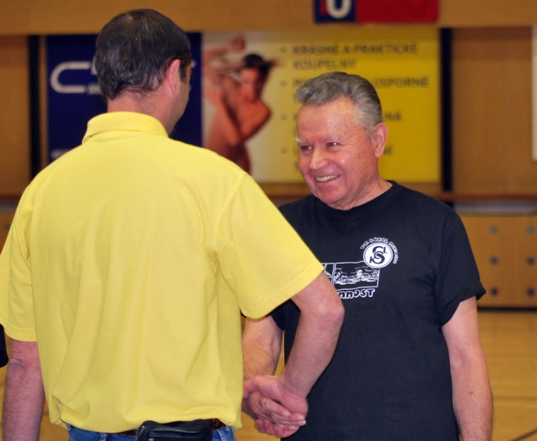
Přestože br. Ivičič v současné době již není členem výboru jednoty, je v neustálém kontaktu s jeho členy. Můžeme říct, že je stále ve středu sokolského dění a vždy je ochoten dobře poradit (díky svým bohatým zkušenostem) i pomoci při organizaci všech sokolských akcí. Jako fundovaný rozhodčí se zúčastňuje všech místních i župních přeborů ve sportovní gymnastice i v atletice. Pravidelně se také věnuje nácviku sletových skladeb mužů nebo Věrné gardy. V současné době pracuje ve funkci vedoucího cvičitelského sboru seniorů Sokolské župy Jihočeské. V neposlední řadě má lví podíl na tom, že naše tělocvičné akademie mají opravdu vysokou úroveň, protože je po celých pětadvacet let jejich pečlivým a důsledným organizátorem.
Bratru Ivičiovi bychom chtěli do dalších let popřát hodně zdraví a dobré pohody, neutuchající elán a stálý životní optimismus.

Zuzana Sekalová
vzdělavatelka T. J. Sokol Milevsko

Br. Jan Ivičič – přijímá gratulaci náčelníka jednoty při tělocvičné akademii jednoty
Vítkovští sokoli v pořadu TV.

Pravděpodobně je budete moci vidět v sobotu 30. dubna v pořadu Folklorika. Mělo by to být pásmo o Slezsku, ve kterém budou zařazeny i slezské písně a tance.
Vítkovští sokoli jsou, po známější Odře, dalším souborem působícím ve Slezsku. Vznik souboru můžeme umísit do doby bezprostředně po XIV. Všesokoském sletu, kdy se cvičenci VG nechali inspirovat a nadchnout úspěšným vystoupením skladby „Tance domova“ a oslovili autorku a vedoucí sletové skladby sestru Aničku Buroňovou, zda by se mohli připojit ke stávajícímu souboru nebo vytvořit samostatný seniorský soubor.
Tak se také stalo a vznikli „Vítkovští sokoli“ – soubor těch nejstarších členů VG. Průměrný věk 70 – 80 let. Tančí pro svou radost a vystupují na různých akcích v celém okolí, úspěšně!
Pro nedostatek krojového materiálu vystupovali nejdříve v historických sokolských krojích, dnes vystupují v krojích těšínských, případně bohumínských. V programu mají i tance opavského Slezska a právě s těmi se chystají na přehlídku sokolských folklorních souborů, která se má konat letos v červnu ve Slatiňanech.
Existence a pilná činnost souboru potvrzuje, že i v seniorském věku se člověk může cítit dobře, radovat se ze života – a možná i ukazuje cestu těm, kteří zapškle sedí doma a nedovedou se radovat z let, které jsou ještě před nimi.
A tak se v sobotu 30. dubna podívejte na televizi a přejte Vítkovickým sokolům hodně úspěchu!

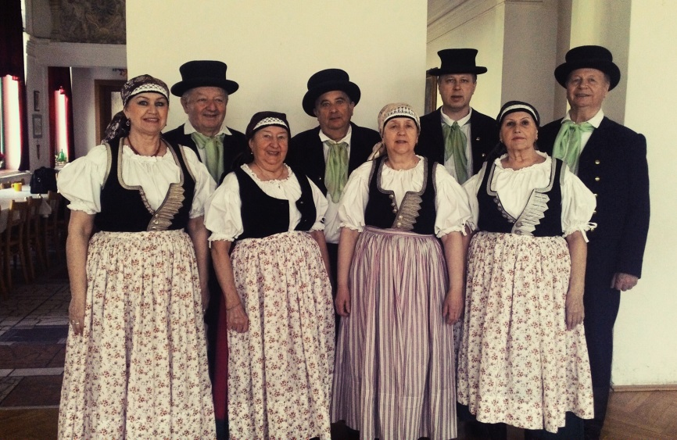
Stanislav Hruška, Sokol Vítkovice

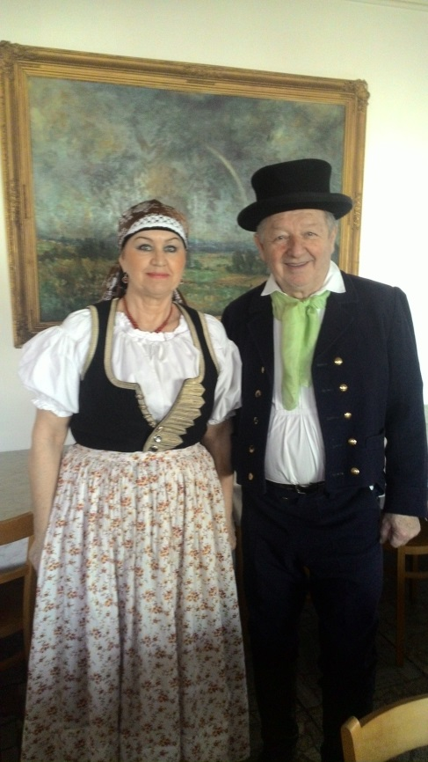

„To nejkrásnější na světě?
Stará hlava a mladé srdce!“
(neznámý autor)
A je tu jaro....
To kalendářní už několik dní, zítra budeme posunovat hodiny a včera byl největší křesťanský svátek vůbec – Velký pátek. Venku to není nic moc, na stole mi voní růžová hyacinta a až na tuhle poslední část, jsou dubnové Souzvuky hotovy.
A tak mne napadlo... Už šestý rok dávám tenhle časopis dohromady a snažím se v něm upozorňovat na problémy, které před nás staví dnešek – často to asi není právě povzbudivé čtení. Hlavně proto, že ti z nás, kteří tyto problémy chápou a nehodlají se jen tak smířit se současnou realitou, spokojeni nejsou a ani být nemohou.
Pojďme však jednou pátrat ve vlastních vzpomínkách a radovat se z nich. Uvědomit si, že jsme život tak docela nepromarnili – a i když se nám vždycky všechno nepovedlo – měli jsme to štěstí, že jsme v životě vždy o něco (ať už vědomě nebo neuvědoměle) usilovali. Tyhle řádky bude jistě číst řada cvičitelů, možná, že jsou mezi námi stále ještě kantoři – minulou sobotu jsem měla sraz se žáky jedné z prvních tříd, které jsem měla tu čest učit. Jsou o pouhých 16 let mladší než já – věkový rozdíl se už dávno setřel!
Chvíli jsem teď hledala ve svých zápiscích citát! Našla jsem – “Ať vychovatel prospěch z dosaženého výsledku posuzuje nikoliv podle svědectví žákovy paměti, ale svědectvím jeho života!“ (Michele de Montaigne). Jak jsme tak seděli kolem stolu, byla jsem na tu bandu divochů a nezvedenců strašně pyšná – seděla jsem mezi samými slušnými lidmi a věděla jsem, že jsem mezi nimi zanechala velký kus srdce. (Což se týká i těch stovek dalších žáků a dorostenek ze cvičení, se kterými jsem měla co dělat!¨) Byla noc a šli jsme domů. Sebrali mi mou hůl a z každé strany mne jeden z kluků vzal „za křídlo“. Najednou jsem se octla ve stejné situaci, jako kdysi, když chodili do šestky. „Tak jo, ale nebudu nic poslouchat o šroubečcích a o lyžích!“ Všichni se na mne udiveně podívali, ale já jsem znovu prožívala někdejší situaci. Tenkrát jsme šli „vítat Brežněva“, bylo to asi někdy na podzim, pršelo, byla zima a mne zábly ruce – jako vždy jsem neměla rukavice. „Já vám tu ruku zahřeju!“ za jednu mne popadl Jirka, za druhou Honza. Jirka vykládal něco o nějakých strojích a šroubcích a když se musel nadechnout, začal Honza o lyžích. Já jen odpovídala !Ano, aha, no jo!“ Šli jsme teď po tolika letech po ulici ve stejné trojici jako tenkrát, a mne u srdce hřálo vědomí, že patříme a budeme patřit asi vždycky dohromady a že pro sebe něco znamenáme. Mám velké obavy, že dnešní poměry v našich školách už tenhle pocit nedovolují.
Poměr kantora a žáka má v historii našeho národa svůj význam, podobně jako vztahy mezi cvičiteli a cvičenci. Kantor i cvičitel něco dávají a chtějí dávat, někdy se trápí, protože vše nejde podle jejich představ, ale nakonec získávají víc než odevzdali! Včera byl Velký pátek a já chtěla dokončit dubnové Souzvuky – nešlo to! Teď se mi valí vzpomínky jedna přes druhou – je mi dobře a byla bych ráda, kdybychom si podobné krásné vzpomínání mohli dopřát všichni, kteří jsme se společně snažili a snažíme.
Takže – příhody a vzpomínky kantorské a cvičitelské – u mne se to vše vždy míchalo dohromady.
„Prosím, já jsem zapomněl doma...., já nemám... atd“ Zástup dětí u stolu a každý z „provinilců“ hned automaticky nastavuje hlavu k „výchovnému pohlavku“, při kterém mi ruka jen tak sklouzne po šešulkách dětských hlaviček. Všichni se usmívají, nikdo není dotčen. Je toho však najednou nějak moc! „No to je velká legrace, ale počkejte, až mi jednou ulítne ruka!“ snažím se tvářit přísně. „Ale co byste bez ní dělala, museli bysme vám dát plechovou!“ – pohotový hlas z pléna třídy.
Přišla jsem do školy „s knírem“. S taškou a magnetofonem jsem utíkala za autobusem a skočil mi pod nohy pes. Ve snaze nekopnout do něj, jsem zakopla o obrubník a spadla ústy na kovový okraj kanálu. Přeražené zuby a krev. Jdu rovnou do špitálu. Mám štěstí, protože na zubním slouží právě primářka oddělení - naše cvičenka. Odcházím s dlahou v puse a čerstvě oškrabanou kůží pod nosem, kde byl zadřený písek. Do rána tam mám pořádný strup – nebolí, ale smát se nemohu. Vcházím do třídy a děti ztrnuly. „No, soudružko, vy vypadáte jak bratr od Hitlera!“ To byl první komentář. Jen jsem se ohnala - a držela se za pusu, protože smát se s dětmi jsem opravdu nemohla.
Velikonoce jsou u mne už navždy spojeny s pobytem v Pleskotech v Českém ráji. Masivní srub, dvě menší chatky a později ještě přistavěná velká kuchyň a jídelna. Původně jsme sem vodu nosili ze studánky dole u Žehrovky – strašně prudký, dlouhý kopec. Myli jsme se také dole. Na velikonoční pondělí se kluci rozestavili podle cesty a než jsme doběhly nahoru, dostaly jsme skutečně pořádný výprask. Jednou se asi kluci nemohli dočkat a tak nás překvapili při skládání dek v malé „marodce“ , kde jsme spaly. Výprasku unikla jenom Edita, která na sebe pohotově strhla komínek už složených dek a zůstala pod nimi, na což nikdo nepřišel. Jenže odpoledne se pochlubila... myslím, že dostala víc, než my všechny dohromady.
V Pleskotech se ale také hrály tzv. „Pleskotské hry“, kterých se zúčastňovalo pravidelně kolem dvou set dětí, plus dorost a vedoucí, kteří měli vedoucí úlohu a také představovali nejrůznější „záškodníky“. Ty hry byly velice složité, měly mnohastránkový přesný scénář – a tak jsem jednou se svými dorostenkami tančila v černém oblečení s papírovým půlměsícem na hlavě složité tance u obřadního ohně, ale jindy jsme naopak účast odmítly, když se po nás chtělo, abychom dělaly krávy, které měly děti chytat do lasa. Moc dobře jsme věděly, že s útočícícm žactvem nejsou žádné žerty – všechno brali vážně. V jedné z her bylo nutno upálit čarodějnici – provedli jsme to velmi rafinovaně. Veliký „rituální“ oheň byl zapálen mezi skalami, ale tak, aby nebylo vidět, že mezi ním a skalní stěnou je volný prostor, kterým se dá projít! Čarodějnice Mili byla slavnostně odsouzena a před zraky diváků také upálena. Kluci ji procpali úzkou uličkou za ohněm až do hluboké praskliny ve skále. Musela tam vydržet určitě víc než hodinu, když jsme ji vytáhli, byla z jedné strany „opečená“ a z druhé úplně zmrzlá.
V Pleskotech jsem také jednou spala na třídním výletě, kdy chata byla zavřená a my si před ní postavili stany. Přišli jsme docela utahaní – děti si všechno (spacáky, stany, jídlo) nesly na vlastních zádech. Vařila se večeře – rizoto! Vrchní kuchta Jarča se přišla zeptat, jak to má udělat, aby to rozdělila všem stejně. „Nech si postavit všechny ešusy vedle sebe, nandávej postupně po dvou lžících a pak znova...“ Všechno v pořádku, za chvíli bylo slyšet pouze cinkání lžící. Jenže milá Jarča přišla znovu: „Já jsem překousla slimáka!“ Moc se mi nechtělo věřit, že by jí do ešusu vlezl a tak jsem jí dost příkře odbyla: „Podívej, neotravuj a koukej to dojíst, dokud je to teplé!“ Dojedli jsme a přišla znovu: “A byl to slimák, tady je druhá půlka!“ Její máma bývala dost nepříjemná a tak ve mně trochu hrklo, jenže co jsem mohla dělat. „Je ti špatně?“ „Ne!“ „No tak alespoň víš, jak chutná slimák!“ Aby toho nebylo dost, ve vlaku spadl můj pingl nějakému pánovi na hlavu, dostal ešusem ránu přímo na pleš. Ještě jsem stačila udělat výhružný obličej, takže se děti nazačaly smát... Přijeli jsme do Liberce, asi dost pozdě, protože většina rodičů čekala na nádraží. Děti se vrhly k rodičům a snad jednohlasně všechny hlásily: „Žitný pingl spadl chlapovi na pleš a Vodičková sežrala slimáka!“ Nepříjemná matka Vodičková si musela sednout na schody před nádražím a dát nohy křížem, jak se smála!
Hodně jsme zpívali – hlavně u ohně a v zimě na horách a – světe div se – poslouchali vážnou hudbu. Dokonce jsme se složili na gramofon (obrovský kufr!!) a ten jsme si vozili s sebou. Pamatuji se, jak na Bosně (chata na Pasekách), sedí žactvo, dorost i dospělí – vesměs studenti – všude, kde se dá a z gramofonu hřmí Lisztovo Preludium. K poslechu vážné hudby je potřeba získat vztah a asi se nám to u mnoha z našich pokračovatelů povedlo. Neočekaně jsem se o tom přesvědčila při výletu na Hostýn. Bylo už pozdě odpoledne, šla jsem s přítelkyní a potkaly jsme dvě turistky v protisměru. Slušně jsme se pozdravily a - nevím proč, ohlédla jsem se. Totéž udělala starší z těch dvou. „Prosím Vás, nejste paní Žitná?“ Udiveně jsem zírala. „Já jsem vám vlastně nikdy ani nepoděkovala...“ Studovala v Liberci vysokou školu a zřejmě byla prvně „z domova“ a stýskalo se jí. . Přišla do cvičení a tak jsme ji, samozřejmě, vzaly mezi sebe. Vyjádřila se ve smyslu, že to byl pro ni „dar z nebe!“ Zajímavé je, že nejvíc vzpomínala na nedělní dopoledne, kdy chodívaly dorostenky k nám domů poslouchat vážnou hudbu. Já na to už skoro zapomněla.

Uvědomuji si, že jsem se svými dorostenkami i školními žáky zacházela dost drsně a spoléhala na jejich odvahu a zodpovědnost. Ukázalo se, že to asi nebyl tak špatný přístup - důvěra totiž zavazuje. A tak jsem si mohla být jistá, že nikdo nepoleze do vody beze mne, že první v lyžařské stopě zastaví přesně na rozcestí, jak bylo domluveno a počká na ostatní, že při puťáku na kole se stojí v každé další vesnici na náměstí u kostela, že při noční hře i v neznámém terénu se všichni dokáží vrátit do tábora – byla jsem si jistá, ale.... Měli jsme jet na školní výlet na kolech do Skaláku u Turnova. Ke dvěma dnům jsem přidala svůj volný čas (sobotu a neděli). Už se nepamatuji, myslím, že jsem kvůli nějakému přestupku třídy měla průšvih s ředitelem školy (což se stávala dost často, protože jsem odmlouvala!) ale rozčílila jsem se a ty dva první dny odvolala. Odjezd až v pondělí ráno, přesně podle předpisu. Když jsem šla s kolem na sraz, potkala jsem náhodou jednoho z otců – šoféra autobusové linky Liberec – Český Dub. „Jestli budete hledat děti, tak spějí v příkopě pod Výpřeží“ smál se, ale ve mně hrklo. Byly totiž úplně bez dozoru dva dny v Hamru u jezera, nic nevěděli rodiče ani já. Na sraz přišli všichni a včas, nikdo nic neříkal a tak jsem taky mlčela. Nic se přece nestalo – byly samostatné. Dnes by mne to takovou výchovu zavřeli a rozhodně bych vyletěla ze školství.
Nechtěla jsem popisovat svoje „pedagogické“, možná spíš „nepedagogické“ výchovné metody. Jen mi došlo, že jsem měla v životě velké štěstí, protože jsem mohla dělat to, co jsem dělat chtěla, co mne bavilo a co ve mně vzbuzovalo pocit spokojenosti a možná i štěstí. Psala jsem to proto, že si tohle „štěstí“ někdy ani neuvědomujeme při řešení toho, co nás v současnosti pálí a štve! A tak si zkuste chvíli v klidu sednout a zamyslet se nad tím, co vše Vás při vaší cvičitelské práci potkalo, potěšilo, zarmoutilo, co Vám dávalo pocit naplnění a snad i přesvědčení, že tu na světě nejsme zbytečně! Uvědomte si, že jste hodně dávali – ale také hodně dostávali, i když jste odměnu neočekávali.
A tenhle pocit by nám měl dávat sílu k další sokolské práci – ať už jsme staří nebo mladí, silní - nebo už třeba i trochu pohodlní.

Karel Čapek kdysi napsal:
„Když žít, tak žít, táhnout dál, dřít a stavět – jakoby se nechumelilo!“

„Nazdar!

Jarina Žitná

